**Universidad de Lima**

**Facultad de Ingeniería y Arquitectura**

**Carrera de Ingeniería de Sistemas**



***“*Plataforma de gestión de préstamos de libros*”***

**Proyecto Final**

Presentado al curso de:

**Ingeniería de Software II**

**Integrantes:**

Pejerrey Carrera, Juan A. 20141002

Morales Meza, Maria 20152114

Castillo Galvez, Alessandra E. 20151734

Maravi Vidal, Gino P. 20153090

Garcia Carlos, Diego S. 20140546

Valencia Sanchez, Josepht J. 20141386

Septiembre de 2019

Lima, Perú

**Proyecto: Plataforma de préstamos libros**

No está permitida la reproducción total o parcial de este proyecto, ni su tratamiento informático, ni la transmisión de ninguna forma o por cualquier medio, ya sea electrónico, mecánico, por fotocopia, por registro u otros métodos, sin el permiso previo y por escrito del autor del mismo.

**RESUMEN**

**Título**: CODIGO ANVORGESA PROJECT

**Autor**: APP S.A.C

**Profesor**: Quintana Cruz, Hernan Alejandro.

El problema principal radica en la búsqueda de información por parte de los alumnos en el sistema de la biblioteca de la Universidad de Lima. En base a ello, el objetivo principal es implementar a gran escala un sistema de aplicación de búsqueda de libros. Para ello, nos enfocamos en las posibles mejoras de la aplicación, tales como colocar una alerta para la devolución de libros, implementar el método de préstamo directo y un préstamo de libros entre usuarios. Además de permitir la búsqueda de libros por temas y títulos , realizar comentarios , calificación , un sistema de recomendación así obtener la información de libros poco usados o pedidos para así posibilitar la adquisición de nuevos ejemplares.

La metodología a emplear se basa en implementar un lector de código en el aplicativo e insertar dichos códigos en los libros de la biblioteca, lo cual permitirá que los estudiantes puedan realizar el préstamo de los libros desde su celular. Para usar esta función la aplicación requerirá que alumno esté registrado en el app y brinde un correo y una contraseña en el sistema de registro.

Además, se añadirá un botón para activar notificación sobre la disponibilidad del libro. Los resultados que esperamos son el de agilizar el tiempo de búsqueda y reserva de libros así como mejorar el ambiente de estudio dentro de la biblioteca, reduciendo la cantidad de alumnos en ésta y el número de equipos destinados para la búsqueda.

**Palabras Clave**: Universidad de Lima, biblioteca, sistema

**Índice general**

1. **Introducción**
2. **Vista General del Proyecto**

* 1. *Propósito*
  2. *Alcance*
  3. *Características del producto*

*2.3.1 Suposiciones y Restricciones*

* 1. *Participantes en el Proyecto*
  2. *Roles y Responsabilidades*
  3. *Plan del Proyecto* 
     1. *Calendario del Proyecto*
     2. *Matriz de responsabilidades*
  4. *Seguimiento y Control del Proyecto* 
     1. *Gestión de Riesgos*

*Identificación de Riesgo*

*Análisis de Riesgo*

*Planificación de Riesgo*

* 1. *Project Charter*

1. **Vista General del Negocio** 
   1. *Posicionamiento* 
      1. *Oportunidad de Negocio*
      2. *Problema del Negocio*
      3. *Posicionamiento del Negocio*
   2. *Descripción de Clientes y Stakeholders* 
      1. *Perfil de Stakeholders*
      2. *Perfil de Clientes*
   3. *Alternativas y Competencias*
   4. *Proceso de Negocio*
   5. *Otros Requerimientos* 
      1. *Estándares aplicables*
      2. *Requerimientos del sistema*
      3. *Requerimientos de entorno*
2. **Vista Casos de Uso del Negocio**
   1. *Descripción de Reglas de Negocio*
   2. *Descripción Actores de Negocio*
   3. *Descripción Casos de Uso Negocio*
   4. *Diagrama de Casos de Uso de Negocio*
   5. *Realización los Casos de Uso Negocio* 
      1. *Especificación de Caso de Uso de Negocio*
      2. *Diagrama de Análisis de Negocio*
      3. *Diagrama de Actividades*
3. **Ingeniería de Requisitos**
   1. *Captura de Requisitos*
   2. *Análisis de Requisitos*
   3. *Especificación de Requisitos*
   4. *Validación de requisitos*

1. **Análisis de Sistemas**
   1. *Matriz de Trazabilidad*
   2. *Diagrama de Casos de Uso de Sistema*
   3. *Diagrama de Clases*
   4. *Realización de Casos de Uso*
      1. *Especificación de Caso de Uso de Sistema*
      2. *Diagrama de Clases*
      3. *Diagrama de Secuencia*
      4. *Prototipo del Caso de Uso de Sistema*
2. **Estimación del Proyecto**
   1. *Cálculo de los Puntos de Caso de uso Ajustados*
   2. *Cálculo del Factor de Productividad*
   3. *Cálculo de la distribución del tiempo de Desarrollo del proyecto*
   4. *Cálculo del costo de Desarrollo del Proyecto*
3. **Anexos**
   1. *Diagrama de Flujo de Navegación de Pantallas*
   2. *Project Charter*
   3. *Documento de Especificación de requisitos de software (SRS)*
   4. *Documentos de Especificación de Caso de Uso Negocio*
   5. *Documentos de Especificación de Caso de Uso Sistemas*
   6. *Plantillas de Checklist de validación de CUS*
   7. *Documento Visión*
4. **Referencias Bibliográficas**

**Índice de Figuras**

Figura 1. Diagrama de casos de uso de negocio 29

Figura 2. Diagrama de análisis de negocio - Proceso de búsqueda 33

Figura 3. Diagrama de análisis de negocio - Proceso de calificación 34

Figura 4. Diagrama de análisis de negocio - Proceso de reserva 34

Figura 5. Diagrama de análisis de negocio - Proceso de autenticación 35

Figura 6. Diagrama de actividades - Proceso de autenticación 36

Figura 7. Diagrama de actividades - Proceso de búsqueda 36

Figura 8. Diagrama de actividades - Proceso de calificación 37

Figura 9. Diagrama de actividades - Proceso de reserva 38

Figura 10. ¿Qué tan regularmente usa la aplicación “App”? 40

Figura 11. ¿Con qué frecuencia sacas libros de la biblioteca de la Universidad? 41

Figura 12. ¿Del 1 al 10 qué tan eficiente considera el sistema de búsqueda actual de la biblioteca? 42

Figura 13. Al buscar algún libro, ¿Cuántos intentos requieres para encontrar un libro correcto? 42

Figura 14. ¿Qué tan favorables consideras los cambios propuestos”? 43

Figura 15. ¿Qué nueva función te gustaría que se emplee en el sistema actual de la biblioteca? 44

Figura 16. ¿Qué nueva función te gustaría que se emplee en el sistema actual de la biblioteca? 44

Figura 17. ¿Qué nueva función te gustaría que se emplee en el sistema actual de la biblioteca? 45

Figura 18. Diagrama de casos de uso de sistema 57

Figura 19. Diagrama de clases 58

Figura 20. Diagrama de clases - Proceso de búsqueda 59

Figura 21. Diagrama de secuencia - Proceso de búsqueda 60

Figura 22. Mockup proceso de búsqueda 62

Figura 23. Diagrama de clases - Proceso de calificación 63

Figura 24. Diagrama de secuencia - Proceso de calificación 64

Figura 25. Mockup proceso de calificación 64

Figura 26. Diagrama de clases - Proceso de visualización de calificaciones 65

Figura 27. Diagrama de secuencia - Proceso de visualización de calificaciones 66

Figura 28. Mockup proceso de visualización de calificaciones 67

Figura 29. Diagrama de clases - Proceso de búsqueda con lector de código 68

Figura 30. Diagrama de secuencia -Proceso de búsqueda con lector de código 68

Figura 31. Mockup proceso de búsqueda con lector de código 69

Figura 32. Diagrama de clases - Proceso de autenticación 70

Figura 33. Diagrama de secuencia - Proceso de autenticación 71

Figura 34. Mockup proceso de autenticación 71

Figura 35. Diagrama de clases - Proceso de escribir reseñas 72

Figura 36. Diagrama de clases - Proceso de escribir reseñas 73

Figura 37. Mockup proceso de escribir reseñas 73

Figura 38. Diagrama de clases - Proceso de recibir notificaciones 74

Figura 39. Diagrama de secuencia- Proceso de recibir notificaciones 75

Figura 40. Mockup proceso de recibir notificaciones 76

**Índice de Tablas**

Ta[bla 1.](https://docs.google.com/document/d/1yvPK5FzDmPF_llwkDLSF-9vwnTF5wlQTgJ-aSqQ5998/edit#heading=h.28h4qwu) Suposiciones y Restricciones 12

[Tabla 2.](https://docs.google.com/document/d/1yvPK5FzDmPF_llwkDLSF-9vwnTF5wlQTgJ-aSqQ5998/edit#heading=h.28h4qwu) Roles y Responsabilidades 13

[Tabla 3.](https://docs.google.com/document/d/1yvPK5FzDmPF_llwkDLSF-9vwnTF5wlQTgJ-aSqQ5998/edit#heading=h.28h4qwu) Cronograma de Actividades [14](https://docs.google.com/document/d/1yvPK5FzDmPF_llwkDLSF-9vwnTF5wlQTgJ-aSqQ5998/edit#heading=h.28h4qwu)

Tabla 4. Matriz de Responsabilidades 14

Tabla 5. Identificación de Riesgos 15

Tabla 6. Análisis de Riesgos 15

Tabla 7. Planificación de Riesgos 16

Tabla 8. Problema del Negocio 19

Tabla 9. Definición del Producto 19

Tabla 10. Perfil de Stakeholders 20

Tabla 11. Perfil de Clientes 21

Tabla 12. Identificación Requerimiento RF0 22

Tabla 13. Identificación Requerimiento RF1 22

Tabla 14. Identificación Requerimiento RF2 23

Tabla 15. Identificación Requerimiento RF3 23

Tabla 16. Identificación Requerimiento RF4 24

Tabla 17. Identificación Requerimiento RF5 24

Tabla 18. Identificación Requerimiento RF6 25

Tabla 19. Identificación Requerimiento RNF0 25

Tabla 20. Identificación Requerimiento RNF1 26

Tabla 21. Identificación Requerimiento RNF2 26

Tabla 22. Identificación Requerimiento RNF3 27

Tabla 23. Descripción de Actores de Negocio 28

Tabla 24. Especificación de Caso de Uso de Negocio del ECUN001 30

Tabla 25. Especificación de Caso de Uso de Negocio del ECUN002 30

Tabla 26. Especificación de Caso de Uso de Negocio del ECUN003 31

Tabla 27. Especificación de Caso de Uso de Negocio del ECUN004 33

Tabla 28. Identificación Requerimiento RF0 46

Tabla 29. Identificación Requerimiento RF1 47

Tabla 30. Identificación Requerimiento RF2 47

Tabla 31. Identificación Requerimiento RF3 48

Tabla 32. Identificación Requerimiento RF4 48

Tabla 33. Identificación Requerimiento RF5 49

Tabla 34. Identificación Requerimiento RF6 49

Tabla 35. Identificación Requerimiento RFN0 50

Tabla 36. Identificación Requerimiento RFN1 50

Tabla 37. Identificación Requerimiento RFN2 50

Tabla 38. Identificación Requerimiento RFN3 51

Tabla 39. Checklist de Validación de Requisitos 51

Tabla 40. Matriz de Trazabilidad 57

Tabla 41. Especificación de Caso de Uso de Sistema de ECUS001 59

Tabla 42. Especificación de Caso de Uso de Sistema de ECUS003 63

Tabla 43. Especificación de Caso de Uso de Sistema de ECUS004 65

Tabla 44. Especificación de Caso de Uso de Sistema de ECUS005 67

Tabla 45. Especificación de Caso de Uso de Sistema de ECUS006 70

Tabla 46. Especificación de Caso de Uso de Sistema de ECUS002 72

Tabla 47. Especificación de Caso de Uso de Sistema de ECUS007 74

Tabla 48. Cálculo de los Puntos de Caso de Uso Ajustados 77

Tabla 49. Cálculo del Factor de Productividad 78

Tabla 50. Cálculo de la Distribución del Tiempo de Desarrollo del Proyecto 79

Tabla 51. Cálculo de Costo de Desarrollo del Proyecto 79

1. INTRODUCCIÓN

Actualmente existe un gran problema en la recolección de información por parte de los alumnos de la universidad de lima, este problema recae en la lentitud de búsqueda de información y reserva de libros en la biblioteca de la universidad.

En el proyecto propuesto se presentará una solución óptima, de bajo costo y de rápida implementación a este problema mediante el uso de un nuevo sistema de búsqueda el cual será implementado en una aplicación web y móvil.

Los detalles del proyecto serán explicados en el siguiente documento.

1. VISTA GENERAL DEL PROYECTO

**2.1 Propósito**

Decidimos implementar este proyecto ya que, puesto que la Universidad de Lima se encuentra en constante innovación y desarrollo, consideramos que el sistema de la biblioteca puede contar con nuevas funcionalidades. Esto podría ayudar de gran manera a los alumnos, puesto que tendrán un mejor servicio y podrán desarrollarse como grandes profesionales haciendo uso de los recursos de la biblioteca tales como libros y ambientes dedicados exclusivamente al estudio. Buscando brindar una buena experiencia de estudio a los estudiantes encontramos que la forma más eficiente y con pocos gastos para la universidad es una implementación de un nuevo sistema de búsqueda mediante un aplicativo “App” .

Podemos resaltar que el aplicativo solo puede ser usado por integrantes de la Universidad de la Lima, ya que pueden ingresar mediante el registro de autenticación del aplicativo para poder realizar el proceso de búsqueda en el menor tiempo posible, y agilizar el proceso de selección en un libro durante el periodo de mayor demanda como temporadas de exámenes parciales y finales.

Al mismo tiempo, brindará la información y el detalle de la localización de dicho libro para así poder dirigirse a la biblioteca y realizar el proceso de préstamo directo. Para ello debe estar disponible el Ulima App ya que sin ello no podrá realizarlo

**2.2 Alcance**

El aplicativo solo puede ser usado por integrantes de la Universidad de la Lima, ya que son los únicos que pueden ingresar al aplicativo.

El sistema brindará la información y el detalle de la localización de los libros buscados para que el alumno pueda dirigirse a la biblioteca y realizar el proceso de préstamo directo; como también gestionar los préstamos que el usuario realiza, ademas podra dar seguimiento a los libros que le interesen y su historial de préstamos; adicionalmente, el usuario recibirá sugerencias de libros basado en los libro ya prestados o que lleve seguimiento. Para ello debe estar disponible el “App” en su dispositivo ya que sin ello no podrá realizarlo.

**2.3 Características del proyecto**

**2.3.1 Suposiciones y restricciones**

Los alumnos deberán contar con un móvil Android o iOS y suficiente espacio libre para descargar la aplicación ”app”.

Los alumnos que planeen usar el sistema de búsqueda y reserva de libros por medio del código deberán tener un móvil con cámara.

Los clientes deberán tener un dispositivo móvil capaz de conectarse a internet, con suficiente espacio para instalar la aplicación y futuras actualizaciones.

El usuario deberá estar previamente registrado en nuestra base de datos, de tal forma que pueda ser identificado como usuario del centro de estudios para acceder al aplicativo .

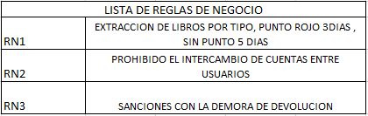

**Ta**[**bla 1.**](https://docs.google.com/document/d/1yvPK5FzDmPF_llwkDLSF-9vwnTF5wlQTgJ-aSqQ5998/edit#heading=h.28h4qwu) **Suposiciones y Restricciones**

**2.4 Participantes en el Proyecto**

Nuestro equipo se encuentra conformado por 6 integrantes de la carrera de Ingeniería de Sistemas de la Universidad de Lima.

* Pejerrey Carrera , Juan A.
* Morales Meza , Maria M.
* Maravi Vidal, Gino P.
* Castillo Galvez , Alessandra E.
* Garcia Carlos , Diego S.
* Valencia Sanchez , Josepht J.

**2.5 Roles y Responsabilidades**

|  |  |  |
| --- | --- | --- |
| **Alumno** | **Rol** | **Responsabilidad** |
| Pejerrey Carrera , Juan A. | Elaborador | Ofrece explicaciones con ejemplos e hipótesis sobre cómo se podría desarrollar una idea. |
| Morales Meza , Maria M. | Evaluador | Juzga la situación del grupo y cómo se desarrolla la situación. |
| Maravi Vidal, Gino P. | Líder | Encargado general del proyecto. |
| Castillo Galvez , Alessandra E. | Evaluador | Juzga la situación del grupo y cómo se desarrolla la situación. |
| Valencia Sanchez , Josepht J. | Investigador | Las fuentes son su principal fortaleza. |
| Garcia Carlos , Diego S. | Coordinador | Relaciona las ideas y trata de unificar criterios. |

[**Tabla 2.**](https://docs.google.com/document/d/1yvPK5FzDmPF_llwkDLSF-9vwnTF5wlQTgJ-aSqQ5998/edit#heading=h.28h4qwu) **Roles y Responsabilidades**

**2.6 Plan del Proyecto**

**2.6.1 Calendario del Proyecto**

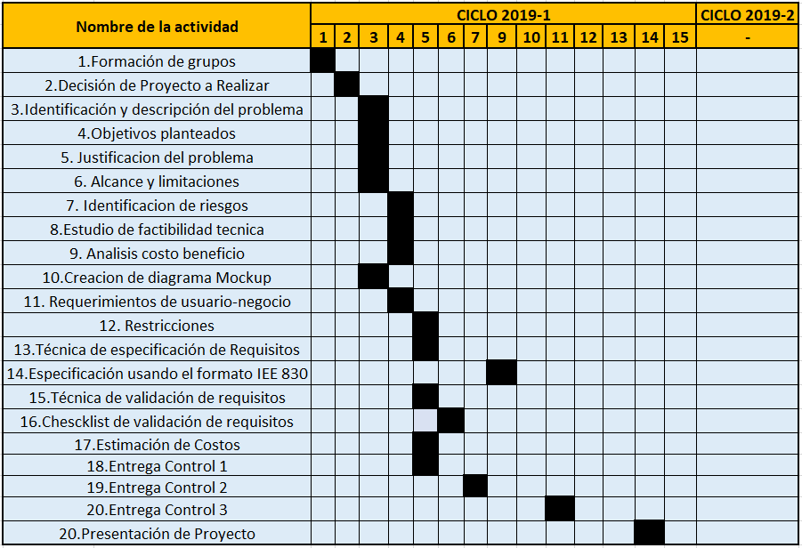

[**Tabla 3.**](https://docs.google.com/document/d/1yvPK5FzDmPF_llwkDLSF-9vwnTF5wlQTgJ-aSqQ5998/edit#heading=h.28h4qwu) **Cronograma de Actividades**

**2.6.2 Matriz de responsabilidades**

**Tabla 4. Matriz de Responsabilidades**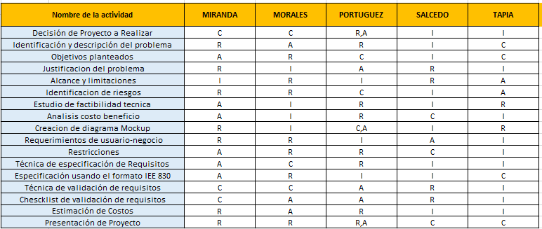

**2.7 Seguimiento y Control del Proyecto**

**2.7.1 Gestión de Riesgos**

**2.7.1.1 Identificación de Riesgos**

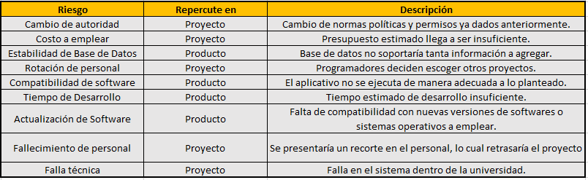

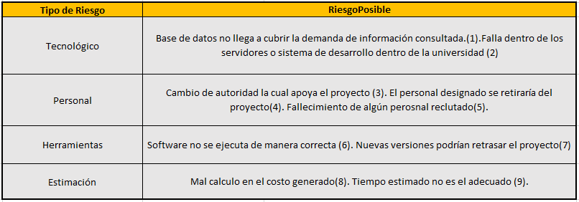

**Tabla 5. Identificación de Riesgos**

**2.7.1.2 Análisis de Riesgos**

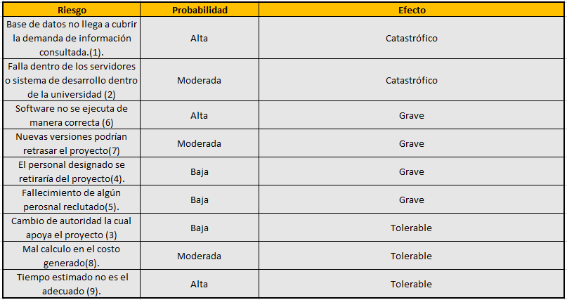

**Tabla 6. Análisis de Riesgos**

**2.7.1.3 Planificación de Riesgos**

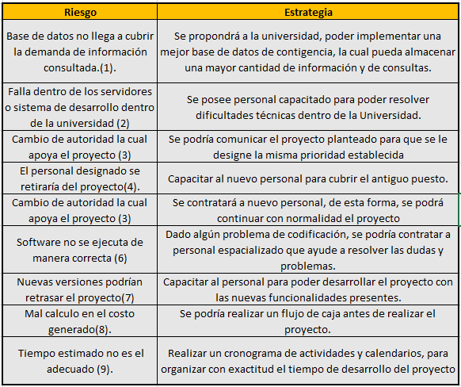

**Tabla 7. Planificación de Riesgos**

**2.8 Project Charter**

**ACTA DE CONSTITUCIÓN – PROJECT CHARTER**

|  |  |
| --- | --- |
|  | PROYECTO: Volt Project - Nuevo Sistema Biblioteca Ulima |
| NOMBRE DEL DOCUMENTO: Acta de Constitución N°001 |
| FECHA DE CREACIÓN: 7/09/2019 |
| AUTOR:  Pejerrey Carrera , Juan A. ,Morales Meza , Maria M. Maravi Vidal, Gino P. ,Castillo Galvez , Alessandra E.  Garcia Carlos , Diego S. , Valencia Sanchez , Josepht J. |
| REVISIÓN: Versión 2.0 |

|  |
| --- |
| ***DESCRIPCIÓN DEL PROYECTO*** : Es un proyecto que busca mejorar el sistema de búsqueda de libros en la biblioteca de la Universidad de Lima. Está realizado por 6 alumnos de la carrera de Ingeniería de Sistemas de la Universidad de Lima. Se realiza durante el ciclo 2019-2 en el curso de Ingeniería de Software II. |
| ***DESCRIPCIÓN DEL PRODUCTO*** : Implementación de un sistema optimizado de búsqueda y préstamo de libros mediante el uso de un lector de códigos en un aplicativo para la Universidad de Lima. |
| ***OBJETIVOS*** : Mejorar a gran escala el sistema actual que posee la biblioteca de la Universidad de Lima, mediante la implementación de una aplicación (app). Brindar funcionalidades innovadoras y útiles para que los estudiantes tengan un mejor uso de los recursos de la biblioteca. implementar las nuevas funcionalidades de forma que sea de uso sencillo para los estudiantes. Mejorar el ambiente que se posee dentro de la biblioteca. Fomentando que, con el desarrollo de nuestro proyecto, se mantenga de forma más ordenada. |
| ***CRITERIOS DE ÉXITO*** : Innovación, tiempo adecuado, buen clima laboral, orden en el trabajo. |
| ***REQUISITOS DE APROBACIÓN DEL PROYECTO*** : Ser aprobado en su totalidad por el departamento de software de la Universidad de Lima. Cumplir con las normas de la biblioteca, así como con políticas de seguridad de la Universidad de Lima. |
| ***FINALIDAD DEL PROYECTO*** : El proyecto podrá ayudar a los alumnos de la Universidad de Lima a poder tener obtener libros de la biblioteca de una manera mucho más rápida y eficiente. De esta forma, se los alumnos se podrán desarrollar en el campo académico de una mejor manera. |
| ***ENTREGABLES PRINCIPALES*** : El primer entregable contará con veinte por ciento de los requerimientos del proyecto. El segundo entregable contará con el cuarenta por ciento de los requerimientos del proyecto. El tercer entregable contará con el sesenta por ciento de los requerimientos del proyecto. El cuarto entregable contará con el ochenta por ciento de los requerimientos del proyecto. El quinto y último entregable contará con el la totalidad de los requerimientos del proyecto |
| ***JUSTIFICACIÓN DEL PROYECTO*** (Motivos, argumentos o razones que justifican la ejecución del Proyecto): Actualmente, no se posee un eficiente sistema de búsqueda de libros, lo cual genera un gran número de intentos para que el alumno consiga un libro deseado, al mismo tiempo, a la hora que un estudiante desea reservar un libro, tendrá que registrarlo en una máquina designada, la cual muchas veces se ve afectada por largas colas. |
| ***PRINCIPALES INTERESADOS :***Alumnos de la universidad de lima. |
| ***RIESGOS INICIALES*** (Amenazas y Oportunidades principales): Se podría presenciar algunos riesgos: la base de datos que se posee actualmente no llega a cubrir la demanda de información consultada, falla dentro de los servidores o sistema de desarrollo dentro de la universidad, el tiempo estimado que se plantea no llegaría a ser el adecuado. |
| ***DURACIÓN E HITOS*** (Cronograma de hitos, fechas previstas y/o plazos): Se plantea desarrollar el proyecto durante el ciclo 2019-2, que tiene como fecha última de clases el viernes 30 de noviembre. |
| ***PRESUPUESTO*** (Presupuesto preliminar del Proyecto): Se posee un presupuesto aproximado de 16400 soles. Se consideraron costos como alquiler de local de trabajo, alquiler de equipos, mantenimiento de equipos, personal contratado, asesores de programación, equipos de prueba, conexión Base de Datos, Carga de información a BD, servicios básicos y gastos complementarios. |
| ***SPONSOR*** : Universidad de Lima |
| ***DIRECTOR DEL PROYECTO*** (Junto con su responsabilidad y nivel de autoridad): María Morales Meza |

1. VISTA GENERAL DEL NEGOCIO

**3.1 Posicionamiento**

**3.1.1 Oportunidad de Negocio**

La oportunidad de negocio que presenta el proyecto es poder contribuir en procesos que puedan facilitar a los alumnos de la Universidad de Lima mediante el aplicativo desarrollado.

**3.1.2 Problema del Negocio**

|  |  |
| --- | --- |
| **El problema de** | El tiempo que le toma al alumno el proceso de búsqueda y préstamo de un libro en específico. |
| **Afecta a** | Alumnos de la Universidad de Lima |
| **Impacto asociado a** | Pérdida de tiempo e ineficiencia del proceso de búsqueda del sistema de la biblioteca que afecta al alumno . |
| **Solución** | El aplicativo “app” tendrá funciones de búsqueda por tema , título y nombrede un libro específico , además de poder realizar un préstamo directo a través del código que facilitarán al alumno . |

**Tabla 8. Problema del Negocio**

**3.1.3 Sentencia que define el producto**

|  |  |
| --- | --- |
| **Para** | Los alumnos de la universidad que deben ingresar al biblioteca y realizar el préstamo de libro y procesos de búsqueda con mayor especificación. |
| **Quien** | Desea que se pueda optimizar procesos para el uso efectivos de los libros en el Sistema de la Biblioteca. |
| **El nombre del producto** | App |
| **Que** | Realiza procesos de búsqueda , préstamo directo y prestamo entre usuarios del libro específico . |
| **No como** | La versión actual del aplicativo “app Ulima” que existen dificultades y limitaciones en procesos mencionados anteriormente . |
| **Nuestro producto** | Permitirá satisfacer más funcionalidades y necesidades del alumno y dará un nuevo uso al aplicativo que dispone de la Universidad de Lima . |

**Tabla 9. Definición del Producto**

**3.2 Descripción de Clientes y Stakeholders**

**3.2.1 Perfil de Stakeholders**

|  |  |
| --- | --- |
| **Representante** | Universidad de Lima |
| **Descripción** | Centro Universitario que tiene el fin de formar profesionales de calidad, brindándoles información y herramientas de calidad. |
| **Tipo** | Persona Juridica |
| **Responsabilidades** | Brindar mantenimiento al nuevo sistema de biblioteca, previniendo así ataques de vulnerabilidades y trazando planes de contingencias en caso de caídas de los servicios. |
| **Criterio de Éxito** | *Tiempo de Respuesta ante desperfectos.* |
| **Grado de participación** | *Alta* |
| **Comentarios** | Al ser el dueño de sector de la biblioteca tiene alta responsabilidad en la disponibilidad del servicio. |

**Tabla 10. Perfil de Stakeholders**

**3.2.2 Perfil de Clientes**

|  |  |
| --- | --- |
| **Representante** | Usuario personalizados(alumno y profesores ulima) |
| **Descripción** | Usuarios de la universidad de lima registrado en nuestra base de datos. |
| **Tipo** | persona natural. |
| **Responsabilidades** | No compartir información brindada por la universidad, ya sea datos de usuarios, dado que no esta permitido segun el reglamento de usuario de la biblioteca. |
| **Criterio de Éxito** | *Alumno cumple la funcion de busqueda libro,calificación y reserva del ejemplar.* |
| **Grado de participación** | *Alta* |
| **Comentarios** | El alumno puede o no realizar el comentario pero siempre puede visualizar la calificación actual del ejemplar . |

**Tabla 11. Perfil de Clientes**

**3.3 Alternativas y Competencias**

Solo se presenta una alternativa disponible para el público, la cual es utilizar el sistema convencional de préstamo de libros, el cual es una máquina especial.Por otro lado, no se presentan competencias, puesto que presentamos un proyecto innovador nunca antes visto.

**3.4 Proceso de Negocio**

Implementación de un sistema optimizado de búsqueda y préstamo de libros mediante el uso de un lector de códigos en una aplicación (“app”) para la Universidad de Lima.

**3.5 Otros Requerimientos**

**3.5.1 Estándares aplicables**

Para la elaboración de este proyecto no nos basamos en ningún estándar previo, ya que se basa en las necesidades internas de la universidad y no aplica a alcances mayores del mercado.

**3.5.2 Requerimientos del sistema**

|  |  |
| --- | --- |
| IDENTIFICACIÓN DEL REQUERIMIENTO | RF0 |
| NOMBRE DEL REQUERIMIENTO | Autenticación |
| CARACTERÍSTICA | Los usuarios deberán identificarse para acceder a cualquier parte del sistema. |
| DESCRIPCIÓN DEL REQUERIMIENTO | El sistema podrá ser consultado por cualquier usuario dependiendo del módulo en el cual se encuentre y su nivel de accesibilidad. |
| REQUERIMIENTO NO FUNCIONAL | RNF1 |
| PRIORIDAD DEL REQUERIMIENTO | Alta |

**Tabla 12. Identificación Requerimiento RF0**

|  |  |
| --- | --- |
| IDENTIFICACIÓN DEL REQUERIMIENTO | RF1 |
| NOMBRE DEL REQUERIMIENTO | Búsqueda por títulos, género, autor y/o facultad. |
| CARACTERÍSTICA | Realiza búsqueda por título, género, autor y/o facultad. |
| DESCRIPCIÓN DEL REQUERIMIENTO | Por medio de cuadros de textos el software capturará los datos otorgados y realizará la búsqueda por el parámetro otorgado por el usuario, ya sea por tema, título, autor, etc. |
| REQUERIMIENTO NO FUNCIONAL | RNF0 RNF1  RNF2 |
| PRIORIDAD DEL REQUERIMIENTO | Alta |

**Tabla 13. Identificación Requerimiento RF1**

|  |  |
| --- | --- |
| IDENTIFICACIÓN DEL REQUERIMIENTO | RF2 |
| NOMBRE DEL REQUERIMIENTO | Visualización de calificación y comentarios. |
| CARACTERÍSTICA | Muestra calificación del libro seleccionado. |
| DESCRIPCIÓN DEL REQUERIMIENTO | Mediante ventanas en la app se muestra la calificación realizada por los estudiantes como también sus comentarios acerca de los libros seleccionados. |
| REQUERIMIENTO NO FUNCIONAL | RNF0 RNF1  RNF2 |
| PRIORIDAD DEL REQUERIMIENTO | Bajo |

**Tabla 14. Identificación Requerimiento RF2**

|  |  |
| --- | --- |
| IDENTIFICACIÓN DEL REQUERIMIENTO | RF3 |
| NOMBRE DEL REQUERIMIENTO | Notificaciones y alertas |
| CARACTERÍSTICA | Botón para activar un sistema de alerta de reposición de libros. |
| DESCRIPCIÓN DEL REQUERIMIENTO | Mediante un botón (estará activado si la cantidad de libros disponibles es igual a 0) permitirá enviarle alertas al usuario para avisarle que el libro que deseaba reservar fue devuelto. |
| REQUERIMIENTO NO FUNCIONAL | RNF0 RNF1  RNF2 |
| PRIORIDAD DEL REQUERIMIENTO | Medio |

**Tabla 15. Identificación Requerimiento RF3**

|  |  |
| --- | --- |
| IDENTIFICACIÓN DEL REQUERIMIENTO | RF4 |
| NOMBRE DEL REQUERIMIENTO | Búsqueda por nombre del libro, tema y/o títulos. |
| CARACTERÍSTICA | Método de Búsqueda en la aplicación |
| DESCRIPCIÓN DEL REQUERIMIENTO | La búsqueda se realiza por medio de unos cuadros de textos y un combobox (el cual posee la segmentación por tema, título,autor,etc). |
| REQUERIMIENTO NO FUNCIONAL | RNF0 RNF1  RNF2 |
| PRIORIDAD DEL REQUERIMIENTO | Alto |

**Tabla 16. Identificación Requerimiento RF4**

|  |  |
| --- | --- |
| IDENTIFICACIÓN DEL REQUERIMIENTO | RF5 |
| NOMBRE DEL REQUERIMIENTO | Préstamo directo |
| CARACTERÍSTICA | Mediante Uso de un botón mostrado se permitirá realizar la reserva sin necesidad de acercarse a las máquinas ubicadas en cada piso de la biblioteca. |
| DESCRIPCIÓN DEL REQUERIMIENTO | Mediante el uso de la aplicación, se permite la reserva del libro vía de la aplicación, por seguridad cada vez que se desee reservar será necesario confirmar el usuario del estudiante. |
| REQUERIMIENTO NO FUNCIONAL | RNF0 RNF1  RNF2 |
| PRIORIDAD DEL REQUERIMIENTO | Alta |

**Tabla 17. Identificación Requerimiento RF5**

|  |  |
| --- | --- |
| IDENTIFICACIÓN DEL REQUERIMIENTO | RF6 |
| NOMBRE DEL REQUERIMIENTO | Realizar comentarios y calificación |
| CARACTERÍSTICA | Se permite que se realice calificaciones y realizar comentarios de libros. |
| DESCRIPCIÓN DEL REQUERIMIENTO | Se mostrará el comentario y la calificación de un libro realizado por un usuario, en esta información se mostrará el código del usuario para que alumnos tengan una mejor referencia sobre quién y cómo califica el libro que desea. |
| REQUERIMIENTO NO FUNCIONAL | RNF0 RNF1  RNF2 |
| PRIORIDAD DEL REQUERIMIENTO | Media |

**Tabla 18. Identificación Requerimiento RF6**

NO FUNCIONALES

|  |  |
| --- | --- |
| IDENTIFICACIÓN DEL REQUERIMIENTO | RNF0 |
| NOMBRE DEL REQUERIMIENTO | Normas de la biblioteca |
| CARACTERÍSTICA | Aplicación debe seguir las normas que tiene el establecimiento. |
| DESCRIPCIÓN DEL REQUERIMIENTO | La aplicación seguirá el reglamento de la biblioteca ya sea sanciones o reservas. |
| PRIORIDAD DEL REQUERIMIENTO | Alto |

**Tabla 19. Identificación Requerimiento RNF0**

|  |  |
| --- | --- |
| IDENTIFICACIÓN DEL REQUERIMIENTO | RNF1 |
| NOMBRE DEL REQUERIMIENTO | Políticas de seguridad de la universidad de Lima |
| CARACTERÍSTICA | Tanto en seguridad física (servidores) como información sensible del usuario. |
| DESCRIPCIÓN DEL REQUERIMIENTO | La universidad de lima para asegurar la seguridad de sus alumnos la aplicación debe seguir una serie de reglamentos. |
| PRIORIDAD DEL REQUERIMIENTO | Alto |

**Tabla 20. Identificación Requerimiento RNF1**

|  |  |
| --- | --- |
| IDENTIFICACIÓN DEL REQUERIMIENTO | RNF2 |
| NOMBRE DEL REQUERIMIENTO | Compatibilidad con equipos obsoletos |
| CARACTERÍSTICA | Aplicación compatible con equipos actuales. |
| DESCRIPCIÓN DEL REQUERIMIENTO | La aplicación debe contar con una especificación de requerimientos mínimos en los equipos donde será usado. |
| PRIORIDAD DEL REQUERIMIENTO | Medio |

**Tabla 21. Identificación Requerimiento RNF2**

|  |  |
| --- | --- |
| IDENTIFICACIÓN DEL REQUERIMIENTO | RNF3 |
| NOMBRE DEL REQUERIMIENTO | Generar Reporte de Devoluciones |
| CARACTERÍSTICA | Genera reporte tanto para la biblioteca como un aviso para el usuario. |
| DESCRIPCIÓN DEL REQUERIMIENTO | Permite generar un reporte de reserva de un libro para poder actualizar en tiempo real el stock disponible de los libros.  Por el lado del usuario se presentará una ventana con la fecha de devolución que se dé dependiendo del tipo de libro que se está reservando (reserva de 3 días o 5 días). |
| PRIORIDAD DEL REQUERIMIENTO | Alto |

**Tabla 22. Identificación Requerimiento RNF3**

**3.5.3 Requerimientos de entorno**

Solo se percibió la existencia de un requerimiento de entorno, el cual es imprescindible. Se trata de una conexión de internet, puesto que gracias a este se podrá llevar a cabo con efectividad la búsqueda y reserva de libros.

1. VISTA CASOS DE USO DEL NEGOCIO

**4.1 Descripción de Reglas de Negocio**

**4.2 Descripción Actores de Negocio**

|  |  |
| --- | --- |
| **Representante** | Biblioteca Universidad de Lima |
| **Descripción** | Sistema automático de la universidad de lima orientado en la administración de los recursos de información de la biblioteca. |
| **Tipo** | Sistema |
| **Responsabilidades** | Brindar un sistema de alta responsividad, con respeto al tiempo de ejecución entre actividades en la aplicación. |
| **Criterio de Éxito** | Tiempo de ejecución y Capacidad de ejecución. |
| **Grado de participación** | Alta |
| **Comentarios** | Existen medios de contingencia en caso de caídas de sistema o apagones inesperados. |

**Tabla 23. Descripción de Actores de Negocio**

**4.3 Descripción Casos de Uso Negocio**

**4.4 Diagrama de Casos de Uso de Negocio**

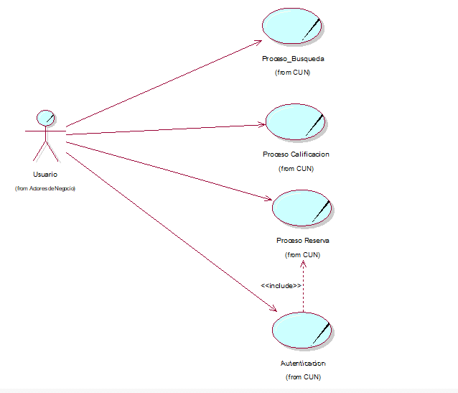

[**Figura 1.**](http://../UA70%20actualizacion/FORMATO_TRABAJO%20DE%20INV_UDABOL.docx#_Toc458701142) **Diagrama de casos de uso de negocio  
Fuente : Fuente Propia**

**4.5 Realización los Casos de Uso Negocio**

**4.5.1 Especificación de Caso de Uso de Negocio**

|  |  |
| --- | --- |
| Especificación de caso de uso de negocio | ECUN001 |
| Nombre del caso de uso | Proceso de búsqueda de un libro |
| Descripción | En este proceso se contemplan los pasos buscar un libro en el sistema. |
| Flujo de trabajo | 1.El alumno ingresa el título del libro o alguna palabra clave que pueda estar almacenada como metadata.  2.El SB verifica en su base de datos si se encuentran libros con el mismo título o palabras clave.  3.El SB muestra al usuario los resultados de la consulta de forma ordenada, priorizando los resultados que consiguieron búsqueda exacta.  4.El alumno escoge el libro deseado.  5.El SB verifica la disponibilidad del libro.  6.Si el libro se encuentra disponible mostrará su ubicación en la biblioteca.  7.Termina el proceso |
| Flujos alternativos | En el punto 6:  a.Si el libro no se encuentra disponible se dará la opción al usuario de ser notificado cuando el libro vuelva a estar disponible.  b.Si el alumno elige ser notificado se registrará en el sistema un proceso automático que envíe la notificación al usuario una vez que haya algún libro disponible. |
| Abreviaturas | SB: Sistema de biblioteca |
| Precondiciones | No tiene precondiciones. |
| Referencias | No existen documentos de referencia. |

**Tabla 24. Especificación de Caso de Uso de Negocio del ECUN001**

|  |  |
| --- | --- |
| Especificación de caso de uso de negocio | ECUN002 |
| Nombre del caso de uso | Proceso de calificación de un libro |
| Descripción | En este proceso se contemplan los pasos para la calificación de libros de la biblioteca. |
| Flujo de trabajo | 1.El alumno selecciona la opción de reseñas en la información del libro.  2.Si el alumno desea calificar un libro deberá hacer click al botón “Calificar”  3.El alumno deberá ingresar una calificación en base a 5 estrellas.  4.El alumno tendrá la posibilidad de agregar una reseña o comentario respecto al libro.  5.El SB registrará la calificación, reseña, código del usuario y código de libro en una base de datos.  6.El SB mostrará la calificación del usuario junto con el resto de calificaciones anteriores.  7.Termina el proceso |
| Flujos alternativos | En el punto 2:  a.En caso el alumno solo desee ver las calificaciones de un libro aparecerán debajo del botón “Calificar”.  b.Si el alumno le hace click al ícono del usuario que realizó un comentario se le mostrarán los comentarios del alumno en otros libros. |
| Abreviaturas | SB: Sistema de biblioteca |
| Precondiciones | a.El alumno deberá estar autenticado en el sistema.  b.El alumno deberá haber realizado el proceso de búsqueda de un libro. |
| Referencias | ECUN001: Proceso de búsqueda de un libro |

**Tabla 25. Especificación de Caso de Uso de Negocio del ECUN002**

|  |  |
| --- | --- |
| Especificación de caso de uso de negocio | ECUN003 |
| Nombre del caso de uso | Proceso de autenticación en el sistema |
| Descripción | En este proceso se contemplan los pasos para autenticar a un alumno en el sistema. |
| Flujo de trabajo | 1. El alumno ingresará su usuario y contraseña brindados por la universidad.  2.El SB validará que el usuario y el hash de la contraseña concuerden con los registrados en la base de datos de alumnos matriculados.  3.Si las credenciales del alumno son correctas se procederá a registrar su sesión con un token de acceso.  4.Termina el proceso |
| Flujos alternativos | En el punto 3.  a.Si las credenciales no son correctas se mostrará un mensaje de error al usuario. |
| Abreviaturas | SB: Sistema de biblioteca |
| Precondiciones | No tiene precondiciones. |
| Referencias | No existen documentos de referencia. |

**Tabla 26. Especificación de Caso de Uso de Negocio del ECUN003**

|  |  |
| --- | --- |
| Especificación de caso de uso de negocio | ECUN004 |
| Nombre del caso de uso | Proceso de préstamo de un libro |
| Descripción | En este proceso se contemplan los pasos para la registrar el préstamo de un libro en el sistema. |
| Flujo de trabajo | 1.Si el usuario desea reservar el libro usando el código QR deberá hacer click en el botón con el ícono de una cámara y escanear el código.  2.El SB comprobará la disponibilidad del libro.  3.Si el libro esta disponible se solicitará la contraseña del usuario para comprobar que el alumno usando la aplicación es realmente el alumno autenticado en el sistema.  4.Se mostrará al usuario la fecha máxima de devolución y se le indicará que confirme la reserva.  5.Si el alumno confirma la reserva el SB registrará los datos del préstamo (código de libro, fecha de devolución, código de alumno) y reducirá el número de libros disponibles.  6.Se enviará al correo del alumno la información de la reserva.  7.Termina el proceso |
| Flujos alternativos | En el punto 1:  a.Si el alumno desea reservar el libro por el método regular deberá acercarse a alguna de las máquinas de reserva disponibles en cada piso de la biblioteca.  b.El alumno deberá autenticarse con su código de alumno y contraseña.  c.El SB registrará los datos del préstamo.  d.La máquina de reserva imprimirá un voucher con la información de la reserva.  En el punto 2:  e.Si el libro no está disponible se dará la opción al usuario de recibir una notificación cuando este disponible, tal y como se indica en el documento ECUN001.  En el punto 3.  a.Si la contraseña es introducida incorrectamente 3 veces se cerrará la sesión de sistema del alumno. |
| Abreviaturas | SB: Sistema de biblioteca |
| Precondiciones | a. El alumno deberá estar autenticado en el sistema.  b. El alumno deberá haber realizado el proceso de búsqueda de un libro. |
| Referencias | a.ECUN001: Proceso de búsqueda de un libro  b.ECUN003: Proceso de autenticación en el sistema. |

**Tabla 27. Especificación de Caso de Uso de Negocio del ECUN004**

**4.5.2 Diagrama de Análisis de Negocio**

**GENERAL**

**BÚSQUEDA**

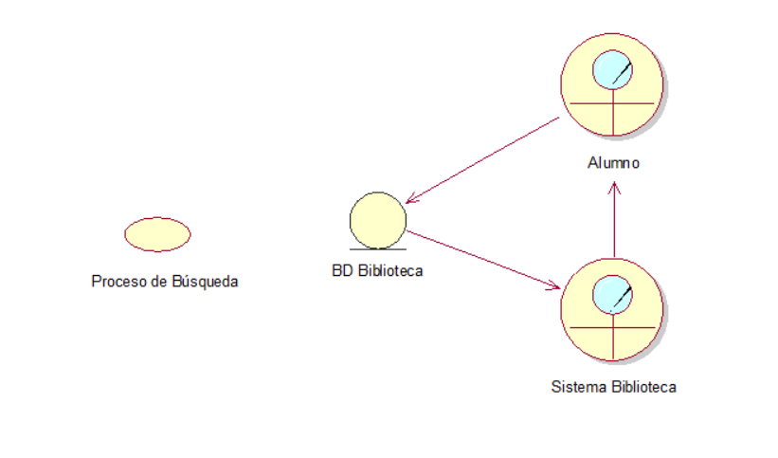

[**Figura 2.**](http://../UA70%20actualizacion/FORMATO_TRABAJO%20DE%20INV_UDABOL.docx#_Toc458701142) **Diagrama de análisis de negocio - Proceso de búsqueda  
Fuente : Fuente Propia**

**PROCESO DE CALIFICACIÓN**

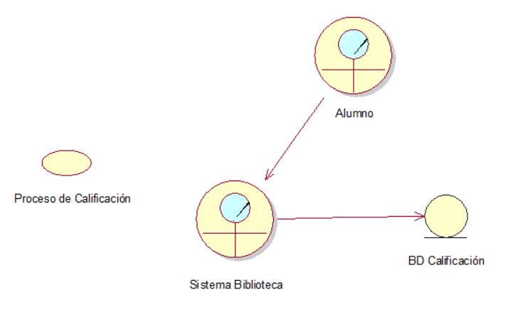

[**Figura 3.**](http://../UA70%20actualizacion/FORMATO_TRABAJO%20DE%20INV_UDABOL.docx#_Toc458701142) **Diagrama de análisis de negocio - Proceso de calificación  
Fuente : Fuente Propia**

**RESERVA**

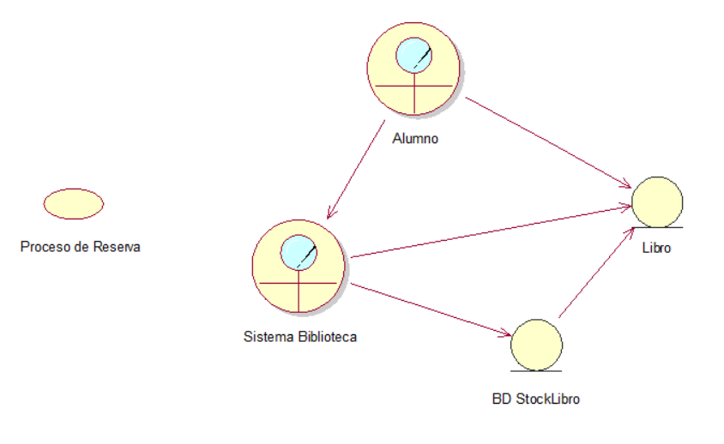

[**Figura 4.**](http://../UA70%20actualizacion/FORMATO_TRABAJO%20DE%20INV_UDABOL.docx#_Toc458701142) **Diagrama de análisis de negocio - Proceso de reserva  
Fuente : Fuente Propia**

**AUTENTICACIÓN**

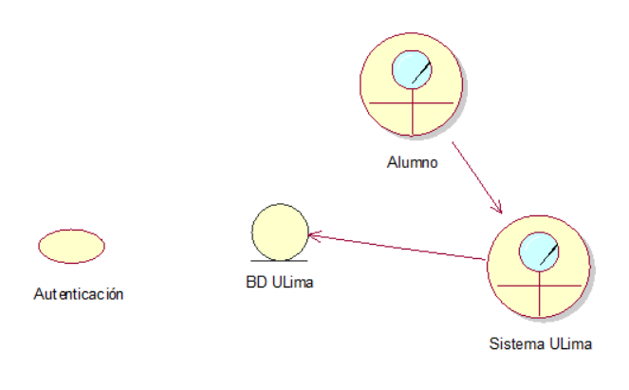

[**Figura 5.**](http://../UA70%20actualizacion/FORMATO_TRABAJO%20DE%20INV_UDABOL.docx#_Toc458701142) **Diagrama de análisis de negocio - Proceso de autenticación  
Fuente : Fuente Propia**

**4.5.3 Diagrama de Actividades**

**AUTENTICACIÓN:**

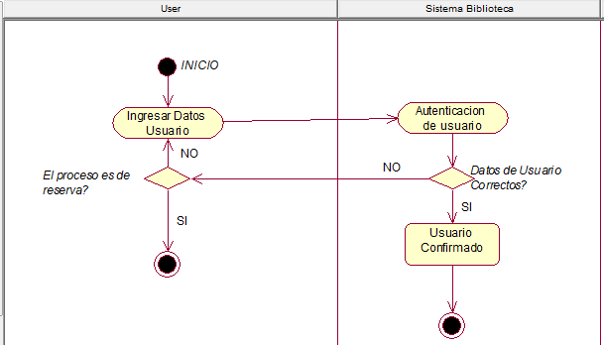

[**Figura 6.**](http://../UA70%20actualizacion/FORMATO_TRABAJO%20DE%20INV_UDABOL.docx#_Toc458701142) **Diagrama de actividades - Proceso de autenticación  
Fuente : Fuente Propia**

**BÚSQUEDA**

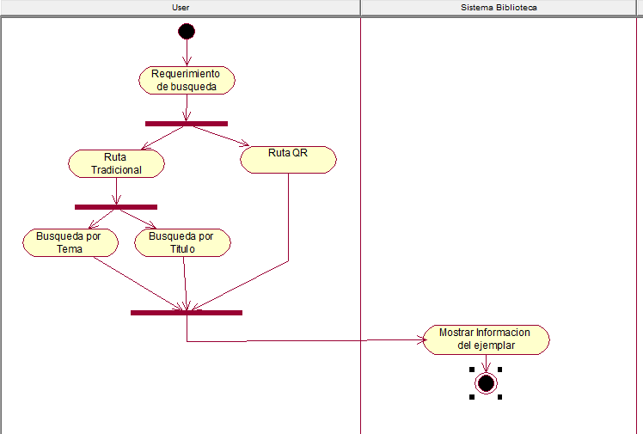

[**Figura 7.**](http://../UA70%20actualizacion/FORMATO_TRABAJO%20DE%20INV_UDABOL.docx#_Toc458701142) **Diagrama de actividades - Proceso de búsqueda  
Fuente : Fuente Propia**

**Calificación: PRECONDICIÓN ESTAR LOGUEADO**

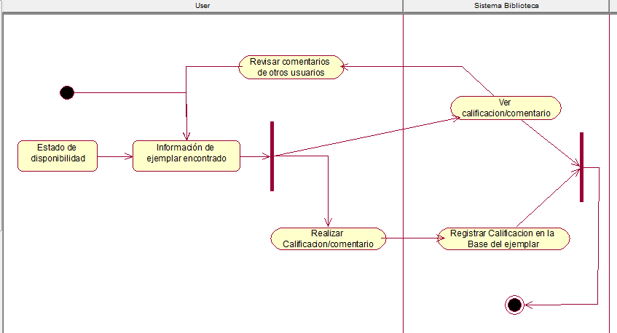

[**Figura 8.**](http://../UA70%20actualizacion/FORMATO_TRABAJO%20DE%20INV_UDABOL.docx#_Toc458701142) **Diagrama de actividades - Proceso de calificación  
Fuente : Fuente Propia**

**Reserva PRECONDICIÓN ESTAR LOGUEADO**

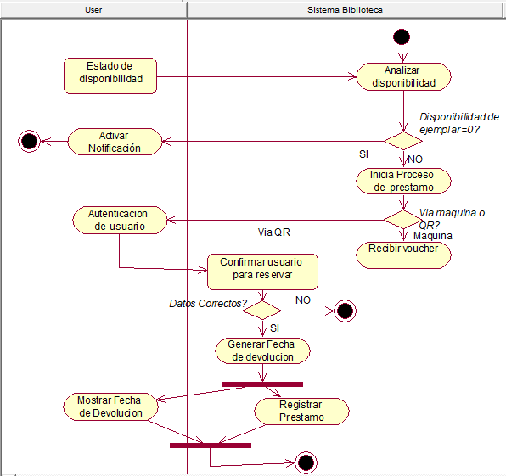

[**Figura 9.**](http://../UA70%20actualizacion/FORMATO_TRABAJO%20DE%20INV_UDABOL.docx#_Toc458701142) **Diagrama de actividades - Proceso de reserva  
Fuente : Fuente Propia**

1. INGENIERÍA DE REQUISITOS

***5.1 Captura de Requisitos***

Observación:

Para el metodo de Observacion se emplearon periodos interdiarios(días previos a pruebas y días normales) de 7:00am a 9:00am, 12:00pm a 4:00 pm.

En primer lugar tenemos que tener en cuenta que la cantidad de estudiantes que acuden a la biblioteca en previos o en periodos de pruebas es mayor a la cantidad de la población universitaria que acude al establecimiento en días comunes.

Dicho esto en el periodo previo a los exámenes se pudo observar que:

Los estudiantes hacen uso de las máquinas(las de búsqueda que están ubicadas en cada piso),en los cuales se presencia una pequeña cola de 2 a 3 estudiantes, o también hacen uso de busqueda vía navegador de internet de su dispositivo móvil(este periodo de búsqueda les toma entre 5-10 minutos/libro); anotan los códigos de los libros y su ubicación en un papel(el cual es adquirible en cada máquina de búsqueda) y proceden a su búsqueda por stand(demora del proceso entre 10-20 minutos), si el estudiante no logra encontrar el libro que desea vuelve a realizar una nueva búsqueda, lo cual ocasiona que los estudiantes se tomen largos periodos de tiempo en la búsqueda de libro correcto.En caso el estudiante no logra encontrar el libro, debido a falta de éste en el stand, procede a retirarse o a realizar nuevas búsquedas.

Luego de la operación de búsqueda(tiempo de la operación reserva entre 5-10 minutos), proceden a la sección de reserva la cual es por medio de 2 máquinas ubicadas en cada piso de la biblioteca, estas máquinas provocan una enorme acumulacion de alumnos en cola lo cual provoca malestar en los estudiantes dentro y fuera de la cola, ya sea por pérdida de tiempo valioso o incomodidad en el ambiente también es un peligro en caso de desastre natural debido a que estas colas y la alta densidad de alumnos que hay en el establecimiento crearían un gran desorden en estos casos.

Ahora bien, si la cantidad de alumnos en el establecimiento en días comunes no es igual al de los días de evaluaciones, la cantidad de tiempo que invierten en completar la búsqueda y reserva de un libro no varía mucho.

Lo que se pudo observar también es que algunos alumnos, en especial de ciclos superiores, usan un método ágil para la búsqueda de libros el cual es el metodo de recomendacion, el cual agiliza increiblemente el tiempo que se toma en la búsqueda y reserva de libros.

Otro de los puntos a observar es que, los bibliotecólogos no logran abastecer abastecer todas sus funciones en periodo de exámenes esto debido a la entrada de alumnos de primeros ciclos, los cuales son totalmente nuevos en el uso del establecimiento y los cuales requieren de asesoría.

Dado estos puntos, se pueden inferir que actualmente existen muchos problemas en el establecimiento de la biblioteca los cuales son:

* Alta cantidad de tiempo invertido en la búsqueda de libros (ya sea en las máquinas de búsquedas otorgadas, las cuales son obsoletas, ya que se pudo apreciar la incomodidad de los alumnos cuando usan este medio).
* Enormes colas en el momento de reserva de los libros (el cual es un riesgo en caso de desastre naturales debido al desorden que provoca) la cual provoca cierta incomodidad en los demás estudiantes.
* Uso de métodos ágiles tales como búsqueda por recomendación (debido a una falta de un método de rankeo de libros que ayude a los estudiantes a saber si un libro posee o no la información que estaba buscando).
* Personal insuficiente en periodo de examenes.

Entrevista: Resultados

**PREGUNTA 1**

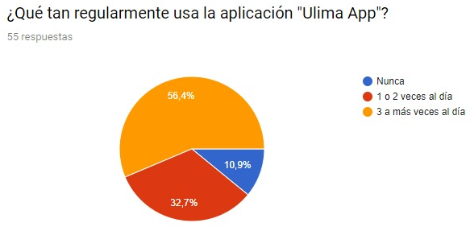

[**Figura 10.**](http://../UA70%20actualizacion/FORMATO_TRABAJO%20DE%20INV_UDABOL.docx#_Toc458701142) **¿Qué tan regularmente usa la aplicación “Ulima App”?**

**Fuente: Fuente Propia**

En el gráfico podemos observar que el 56,4% de las personas encuestadas usa regularmente la aplicación Ulima App; por el contrario, sólo un 10,9% no la usa regularmente . Esto demuestra la preferencia que tienen los alumnos en usar un servicio sencillo y centralizado que pueden acceder desde el celular sin tener que depender de otros servicios como en el pasado (por ejemplo el tener que portar un carnet físico para acceder a la universidad y tener que entrar en el navegador a Mi Ulima para ver el horario de clases).

**PREGUNTA 2**

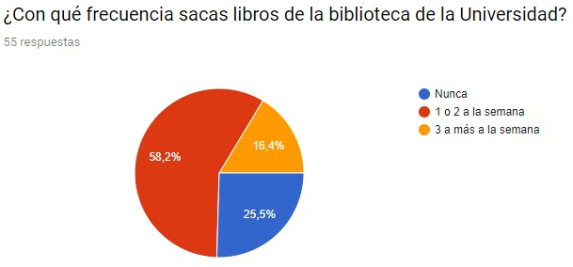

[**Figura 11.**](http://../UA70%20actualizacion/FORMATO_TRABAJO%20DE%20INV_UDABOL.docx#_Toc458701142) **¿Con qué frecuencia sacas libros de la biblioteca de la Universidad?**

**Fuente: Fuente Propia**

Muestra un resultado del 58,2% de los alumnos que sacan 1 o 2 veces a la semana los libros de la biblioteca , y un 25,5% aquellos que indican que nunca sacan libros , se puede concluir que solo la cuarta parte de un total de encuestados no sacan libros frecuentemente .

**PREGUNTA 3**

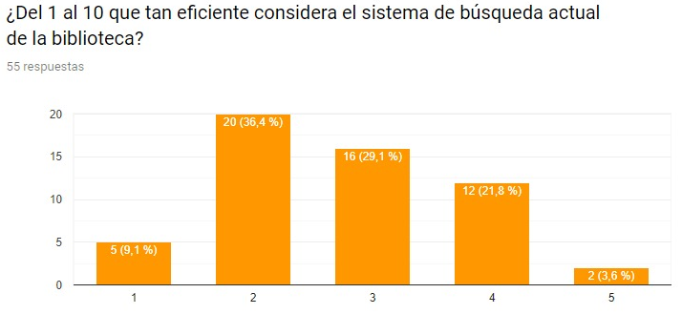

[**Figura 12.**](http://../UA70%20actualizacion/FORMATO_TRABAJO%20DE%20INV_UDABOL.docx#_Toc458701142) **¿Del 1 al 10 qué tan eficiente considera el sistema de búsqueda actual de la biblioteca? Fuente : Fuente Propia**

En el gráfico podemos apreciar que la mayoría de estudiantes encuestados no consideran el sistema actual de búsqueda de libros de la biblioteca eficiente. Estos resultados concuerdan con las experiencias de los integrantes del proyecto y es una de las principales razones por las que proponemos un nuevo sistema de calificación de libros en el que los alumnos puedan recomendar dichos libros a futuros estudiantes.

**PREGUNTA 4**

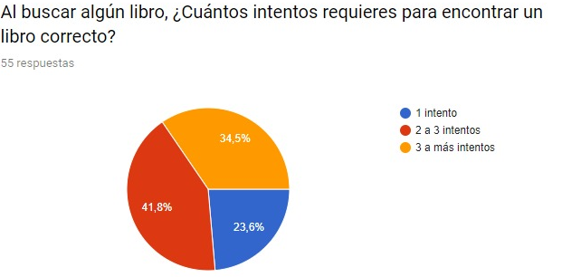

[**Figura 13.**](http://../UA70%20actualizacion/FORMATO_TRABAJO%20DE%20INV_UDABOL.docx#_Toc458701142) **Al buscar algún libro, ¿Cuántos intentos requieres para encontrar un libro correcto? Fuente : Fuente Propia**

En el gráfico se puede apreciar que más de la mitad de los estudiantes encuestados requieren más de un intento para encontrar el libro que desean, por esta razón consideramos que debería haber un sistema de búsqueda y clasificación de libros más eficiente, basada en calificaciones y reseñas de los estudiantes .

**PREGUNTA 5**

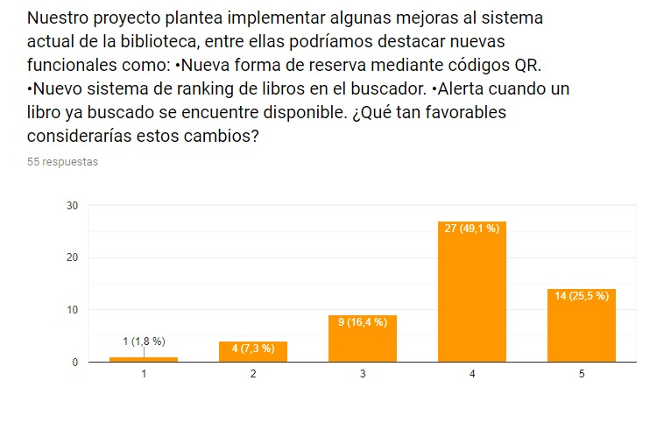

[**Figura 14.**](http://../UA70%20actualizacion/FORMATO_TRABAJO%20DE%20INV_UDABOL.docx#_Toc458701142)**¿Qué tan favorables consideras los cambios propuestos”?  
Fuente : Fuente Propia**

Podemos observar que un 49,1 % de los encuestados de una escala del 1 al 5 respondieron con 4 que considera que los cambios mencionados en la encuesta resultan favorables para la implementación de mejoras en el sistema de la biblioteca de universidad de lima .

**PREGUNTA 6**

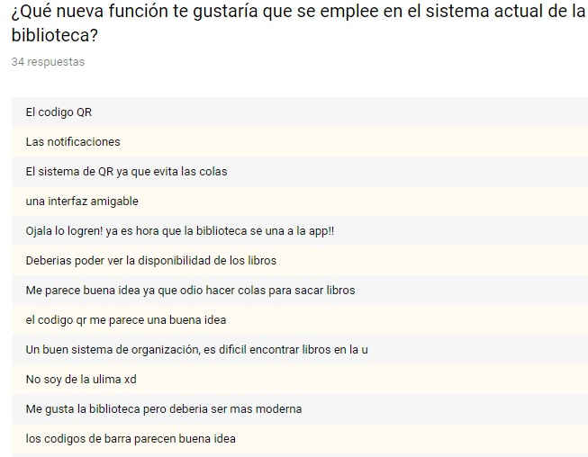

[**Figura 15.**](http://../UA70%20actualizacion/FORMATO_TRABAJO%20DE%20INV_UDABOL.docx#_Toc458701142) **¿Qué nueva función te gustaría que se emplee en el sistema actual de la biblioteca? Fuente : Fuente Propia**

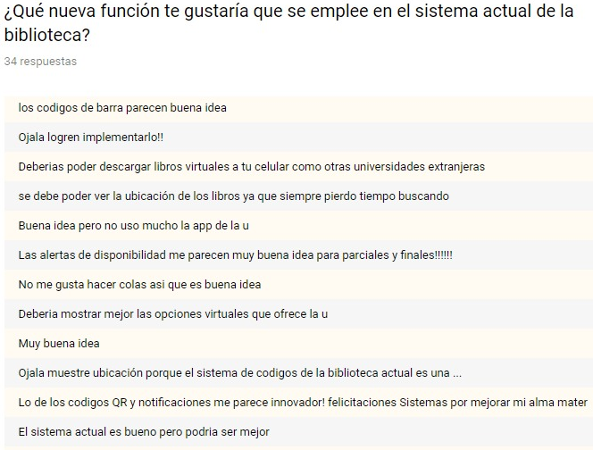

[**Figura 16.**](http://../UA70%20actualizacion/FORMATO_TRABAJO%20DE%20INV_UDABOL.docx#_Toc458701142) **¿Qué nueva función te gustaría que se emplee en el sistema actual de la biblioteca? Fuente : Fuente Propia**

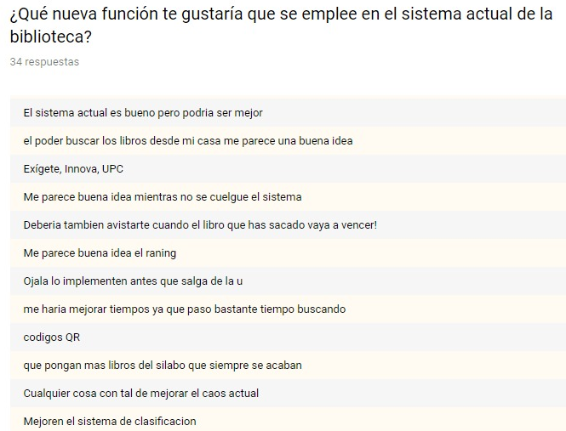

[**Figura 17.**](http://../UA70%20actualizacion/FORMATO_TRABAJO%20DE%20INV_UDABOL.docx#_Toc458701142) **¿Qué nueva función te gustaría que se emplee en el sistema actual de la biblioteca? Fuente : Fuente Propia**

Podemos observar la variedad de respuestas de los encuestados con respecto a qué función puede emplear el sistema de la biblioteca , mencionando también algunos requerimientos que no estaba dentro del proyecto pero se podría tomar en cuenta para mejorarlo como un simple interfaz para el aplicativo además de otras funciones importantes mencionadas .

*5.2 Análisis de Requisitos*

*5.2.1 Técnica de análisis de requisitos*

Funcionales

* + RF0 Autenticación
  + RF1 Búsqueda por nombre del libro, tema y/o títulos.RF2 La visualización de calificación y comentarios
  + RF3 Notificaciones y alertas
  + RF4 Búsqueda con el Lector de código QR
  + RF5 Préstamo directo
  + RF6 Realizar comentarios y calificación

No Funcionales

* + RNF0 Normas de la biblioteca
  + RNF1 Políticas de seguridad de la universidad de Lima
  + RNF2 Compatibilidad con equipos obsoletos
  + RNF3 Generar Reporte de Devoluciones

*5.3 Especificación de Requisitos*

*5.3.1 Técnica de especificación de requisitos*

|  |  |
| --- | --- |
| IDENTIFICACIÓN DEL REQUERIMIENTO | RF0 |
| NOMBRE DEL REQUERIMIENTO | Autenticación |
| CARACTERÍSTICA | Los usuarios deberán identificarse para acceder a cualquier parte del sistema. |
| DESCRIPCIÓN DEL REQUERIMIENTO | El sistema podrá ser consultado por cualquier usuario dependiendo del módulo en el cual se encuentre y su nivel de accesibilidad. |
| REQUERIMIENTO NO FUNCIONAL | RNF1 |
| PRIORIDAD DEL REQUERIMIENTO | Alta |

**Tabla 28. Identificación Requerimiento RF0**

|  |  |
| --- | --- |
| IDENTIFICACIÓN DEL REQUERIMIENTO | RF1 |
| NOMBRE DEL REQUERIMIENTO | Búsqueda por nombre del libro, tema y/o títulos. |
| CARACTERÍSTICA | Realiza búsqueda por tema o titulo |
| DESCRIPCIÓN DEL REQUERIMIENTO | Por medio de cuadros de textos el software capturará los datos otorgados y realizará la búsqueda por el parámetro otorgado por el usuario, ya sea por tema, título, autor, etc. |
| REQUERIMIENTO NO FUNCIONAL | RNF0 RNF1  RNF2 |
| PRIORIDAD DEL REQUERIMIENTO | Alta |

**Tabla 29. Identificación Requerimiento RF1**

|  |  |
| --- | --- |
| IDENTIFICACIÓN DEL REQUERIMIENTO | RF2 |
| NOMBRE DEL REQUERIMIENTO | Visualización de calificación y comentarios. |
| CARACTERÍSTICA | Muestra calificación del libro seleccionado. |
| DESCRIPCIÓN DEL REQUERIMIENTO | Mediante ventanas en la app se muestra la calificación realizada por los estudiantes como también sus comentarios acerca de los libros seleccionados. |
| REQUERIMIENTO NO FUNCIONAL | RNF0 RNF1  RNF2 |
| PRIORIDAD DEL REQUERIMIENTO | Media |

**Tabla 30. Identificación Requerimiento RF2**

|  |  |
| --- | --- |
| IDENTIFICACIÓN DEL REQUERIMIENTO | RF3 |
| NOMBRE DEL REQUERIMIENTO | Notificaciones y alertas |
| CARACTERÍSTICA | Botón para activar un sistema de alerta de reposición de libros. |
| DESCRIPCIÓN DEL REQUERIMIENTO | Mediante un botón (estará activado si la cantidad de libros disponibles es igual a 0) permitirá enviarle alertas al usuario para avisarle que el libro que deseaba reservar fue devuelto. |
| REQUERIMIENTO NO FUNCIONAL | RNF0 RNF1  RNF2 |
| PRIORIDAD DEL REQUERIMIENTO | Medio |

**Tabla 31. Identificación Requerimiento RF3**

|  |  |
| --- | --- |
| IDENTIFICACIÓN DEL REQUERIMIENTO | RF4 |
| NOMBRE DEL REQUERIMIENTO | Búsqueda por nombre del libro, tema y/o títulos. |
| CARACTERÍSTICA | Método de Búsqueda en la aplicación |
| DESCRIPCIÓN DEL REQUERIMIENTO | La búsqueda se realiza por medio de unos cuadros de textos y un combobox (el cual posee la segmentación por tema, título,autor,etc). |
| REQUERIMIENTO NO FUNCIONAL | RNF0 RNF1  RNF2 |
| PRIORIDAD DEL REQUERIMIENTO | Alto |

**Tabla 32. Identificación Requerimiento RF4**

|  |  |
| --- | --- |
| IDENTIFICACIÓN DEL REQUERIMIENTO | RF5 |
| NOMBRE DEL REQUERIMIENTO | Préstamo directo |
| CARACTERÍSTICA | Mediante Uso de un botón mostrado se permitirá realizar la reserva sin necesidad de acercarse a las máquinas ubicadas en cada piso de la biblioteca. |
| DESCRIPCIÓN DEL REQUERIMIENTO | Mediante el uso de la aplicación, se permite la reserva del libro vía de la aplicación, por seguridad cada vez que se desee reservar será necesario confirmar el usuario del estudiante. |
| REQUERIMIENTO NO FUNCIONAL | RNF0 RNF1  RNF2 |
| PRIORIDAD DEL REQUERIMIENTO | Alta |

**Tabla 33. Identificación Requerimiento RF5**

|  |  |
| --- | --- |
| IDENTIFICACIÓN DEL REQUERIMIENTO | RF6 |
| NOMBRE DEL REQUERIMIENTO | Realizar comentarios y calificación |
| CARACTERÍSTICA | Se permite que se realice calificaciones y realizar comentarios de libros. |
| DESCRIPCIÓN DEL REQUERIMIENTO | Se mostrará el comentario y la calificación de un libro realizado por un usuario, en esta información se mostrará el código del usuario para que alumnos tengan una mejor referencia sobre quién y cómo califica el libro que desea. |
| REQUERIMIENTO NO FUNCIONAL | RNF0 RNF1  RNF2 |
| PRIORIDAD DEL REQUERIMIENTO | Media |

**Tabla 34. Identificación Requerimiento RF6**

NO FUNCIONALES

|  |  |
| --- | --- |
| IDENTIFICACIÓN DEL REQUERIMIENTO | RNF0 |
| NOMBRE DEL REQUERIMIENTO | Normas de la biblioteca |
| CARACTERÍSTICA | Aplicación debe seguir las normas que tiene el establecimiento. |
| DESCRIPCIÓN DEL REQUERIMIENTO | La aplicación seguirá el reglamento de la biblioteca ya sea sanciones o reservas. |
| PRIORIDAD DEL REQUERIMIENTO | Alto |

**Tabla 35. Identificación Requerimiento RFN0**

|  |  |
| --- | --- |
| IDENTIFICACIÓN DEL REQUERIMIENTO | RNF1 |
| NOMBRE DEL REQUERIMIENTO | Políticas de seguridad de la universidad de Lima |
| CARACTERÍSTICA | Tanto en seguridad física (servidores) como información sensible del usuario. |
| DESCRIPCIÓN DEL REQUERIMIENTO | La universidad de lima para asegurar la seguridad de sus alumnos la aplicación debe seguir una serie de reglamentos. |
| PRIORIDAD DEL REQUERIMIENTO | Alto |

**Tabla 36. Identificación Requerimiento RFN1**

|  |  |
| --- | --- |
| IDENTIFICACIÓN DEL REQUERIMIENTO | RNF2 |
| NOMBRE DEL REQUERIMIENTO | Compatibilidad con equipos obsoletos |
| CARACTERÍSTICA | Aplicación compatible con equipos actuales. |
| DESCRIPCIÓN DEL REQUERIMIENTO | La aplicación debe contar con una especificación de requerimientos mínimos en los equipos donde será usado. |
| PRIORIDAD DEL REQUERIMIENTO | Medio |

**Tabla 37. Identificación Requerimiento RFN2**

|  |  |
| --- | --- |
| IDENTIFICACIÓN DEL REQUERIMIENTO | RNF3 |
| NOMBRE DEL REQUERIMIENTO | Generar Reporte de Devoluciones |
| CARACTERÍSTICA | Genera reporte tanto para la biblioteca como un aviso para el usuario. |
| DESCRIPCIÓN DEL REQUERIMIENTO | Permite generar un reporte de reserva de un libro para poder actualizar en tiempo real el stock disponible de los libros.  Por el lado del usuario se presentará una ventana con la fecha de devolución que se dé dependiendo del tipo de libro que se está reservando (reserva de 3 días o 5 días). |
| PRIORIDAD DEL REQUERIMIENTO | Alto |

**Tabla 38. Identificación Requerimiento RFN3**

*5.4 Validación de requisitos*

*5.4.1 Técnica de validación de requisitos*

*El método para la validación de requisitos usado en el proyecto es el denominado prototipo, los cuales son presentados en el anexo como mock-ups.*

*5.4.2 Checklist de validación de requisitos*

|  |  |
| --- | --- |
| Para la verificación de: | |
| Nombre de la Agencia | AppMaker S.A.C |
| Nombre del Proyecto | Volt Project |
| Nombre del Documento | Control N°1 |
| Fecha | 08-05-19 |

|  |  |
| --- | --- |
| Criterio | Sí / No / NA |
| **1. Correctitud** — La Especificación de un Requerimiento es correcta si, y solo si, el sistema/software alcanza todos y cada uno de los requerimientos en él especificados. |  |
| a. Desde el punto de vista del usuario, ¿se ha especificado el tiempo de respuesta esperado de todas las operaciones necesarias? En el documento se muestran los tiempos que toma cada proceso desde la operación búsqueda, hasta la operación reserva. | Sí |
| b. ¿Se han especificado otras consideraciones temporales tales como el tiempo de procesamiento, el de transferencia de datos o la tasa de transferencia? | No |
| c. ¿Se han especificado todas las tareas que debe realizar el sistema/software? | Sí |
| d. Para cada tarea especificada, ¿se ha detallado el contenido de datos/información utilizado por la tarea y el contenido de datos/información que se obtendrá como resultado de la misma?  La información es mostrada en el documento vía mockup donde se muestra una vista previa de la información requerida y la información brindada por el sistema. | Sí |
| e. ¿Se han establecido los requerimientos sobre la seguridad física?  Los Servidores físicos se encuentran y son propiedad de la universidad de lima por lo que posee las medidas preventivas necesarias. | Sí |
| f. ¿Se han establecido los requerimientos sobre la seguridad operacional?  Se hace uso de un método de loggeo para ingresar al sistema dado que la app permite la reserva, en esta sección se vuelve a pedir una confirmación del usuario para | Sí |
| g. ¿Se ha especificado la fiabilidad del sistema/software, incluyendo las consecuencias en el caso de que falle, la información vital a proteger en caso de caída, la detección de los errores o el proceso de recuperación? | No |
| h. ¿Las compensaciones establecidas entre los atributos que compiten son aceptables, por ejemplo, entre robusteza y correctitud? | NA |
| i. ¿Se han definido las interfaces internas, como por ejemplo el software o el hardware? | No |
| j. ¿Se han definido las interfaces externas, como por ejemplo usuarios o hardware?  Ya se tiene Propuesta la interfaz externa | Si |
| k. ¿Se ha incluido la definición de *éxito*? ¿Se ha incluido la definición de *fracaso*? | No |
| l. ¿Cada requerimiento es relevante para el problema y su solución?  Los requerimientos capturados son de vital importancia para la formulación de la solución propuesta | Si |
| **2. No Ambiguo** — Una Especificación de los Requerimientos es no ambigua si, y solo si, cada requerimiento especificado en ella posee exclusivamente una única interpretación. |  |
| a. ¿Los requerimientos se han especificado de forma suficientemente clara para que si se entregan a un grupo independiente para la implementación, dicho grupo sea capaz de entenderlos?  Las especificaciones encontradas y presentadas son explicadas claramente en el documento | Si |
| b. ¿Los requerimientos funcionales se encuentran separados de los no-funcionales?  Los requisitos están correctamente agrupados. | Si |
| c. ¿Los requerimientos están especificados de forma concisa, de modo que evitan la posibilidad de hacer múltiples interpretaciones de ellos?  Dado que se presentan al final de la descripción en modo de viñetas para su fácil abstracción. | Si |
| d. ¿Todos los requerimientos evitan conflictos con otros requerimientos?  Dado que se presentan por tipo de operación, en otras palabras, BUSQUEDA, RESERVA, RANKEO, PROCESO DE RESERVA DE MATERIAL (LIBRO). | Si |
| **3. Completitud** — Una Especificación de los Requerimientos es completa si, y solo si, incluye los siguientes elementos:  • Todos los requerimientos significativos, ya sea relacionados con la funcionalidad, con el rendimiento, las limitaciones de diseño, los atributos o las interfaces externas.  • Las definiciones de las respuestas del sistema/software a todas las clases posibles de datos de entrada en todos los tipos posibles de situaciones.  • Etiquetas descriptivas y referencias a todas las figuras, tablas y diagramas de la Especificación de los Requerimientos, así como la definición de todos los términos y unidades de medición. |  |
| a. ¿Se han especificado todas las entradas al sistema/software, incluyendo su origen, su exactitud, su rango de valores y su frecuencia? | No |
| b. ¿Se han especificado todas las salidas al sistema/software, incluyendo su destino, su exactitud, su rango de valores, su frecuencia y su formato? | No |
| c. ¿Se han especificado todas las interfaces de comunicación, incluyendo su aceptación de la negociación, su control de errores y los protocolos de comunicación? | No |
| d. ¿Se ha realizado el análisis para identificar los requerimientos que no se han tenido en cuenta?  Los requerimientos capturados por medio del método de observación y encuesta presentan la siguiente formación: necesidad de rankeo de libros, acelerar búsqueda, acelerar proceso de reserva. Sin embargo, existe un requerimiento el cual es la disponibilidad de bibliotecólogos en horarios específicos, pero como eso no es tema de software, no se vio la necesidad de colocarlo. | No |
| e. ¿Se han especificado las áreas de incompletitud para cuando la información no esté disponible? | No |
| f. ¿Los requerimientos son completos, tales que si el producto satisface todos estos requerimientos, será aceptable?  El fin de la propuesta de solución busca cumplir y satisfacer todos los requerimientos encontrados | Si |
| g. ¿Es posible implementar todos y cada uno de los requerimientos?  Se cuenta con la tecnología para lograrlo | Si |
| h. ¿Se ha especificado la mantenibilidad del sistema/software, incluyendo la habilidad de respuesta a los cambios en el entorno operativo, las interfaces, la precisión, el rendimiento, y otras capacidades adicionales predecibles? | No |
| i. ¿Se han especificado los requerimientos para la comunicación entre los componentes del sistema/software? | No |
| j. ¿Se ha definido la funcionalidad y el comportamiento global de todo el sistema/software? | No |
| k. ¿Se han establecido de forma explícita y sin ambigüedades las restricciones, suposiciones y dependencias apropiadas?  Presentadas en el área de restricciones y limitaciones | Si |
| l. ¿Se ha especificado adecuadamente la infraestructura tecnológica para el sistema/software? | No |
| m. ¿Se ha limitado el ámbito del sistema/software?  Limitado a Dispositivos móviles dado que es usado por medio de un app. | Si |
| n. ¿Se han etiquetado de forma descriptiva todas las figuras, tablas y diagramas?  Se encuentran correctamente instanciadas en la tabla correspondiente | Si |
| o. ¿Se han referenciado dentro del documento todas las figuras, tablas y diagramas?  Al ser de dominio propio se encuentran correctamente referenciado | Si |
| p. ¿Se han definido de forma apropiada todos los términos y las unidades de medición? | NA |
| **4. Consistencia** — La consistencia se refiere a la consistencia interna. Si la Especificación de los Requerimientos no concuerda con el resto de documentación de la organización y del proyecto, significa que no es correcta. |  |
| a. ¿Los requerimientos evitan la especificación del diseño? |  |
| b. ¿Se han especificado los requerimientos con un nivel de detalle consistente?  Requerimientos explicados de tal manera que cualquier individuo fuera del tema pueda entenderlo | Si |
| c. ¿Algunos de los requerimientos tienen que especificarse con mayor detalle? | Si |
| d. ¿Algunos de los requerimientos deben ser especificados con menor detalle? | No |
| e. ¿Los requerimientos están en concordancia con el contenido del resto de documentación de la organización o del proyecto? |  |
| **5. Categorizado por importancia y/o estabilidad** – Una Especificación de los Requerimientos se categoriza por importancia y/o estabilidad si cada requerimiento particular especificado en ella posee un identificador que establece su importancia o estabilidad. Ejemplos de rangos de categorización incluyen esencial, condicional u opcional. La estabilidad puede ser especificada en términos del número de cambios esperados para un requerimiento. |  |
| a. ¿Los requerimientos poseen asociado un identificador para indicar la importancia o la estabilidad de un requerimiento en particular? | NA |
| b. ¿Existen conflictos en relación a la categorización de la importancia y/o estabilidad de los requerimientos? | NA |
| **6. Verificable** — Una Especificación de los Requerimientos es verificable si, y sólo si, cada requerimiento especificado en ella es verificable. Un requerimiento es verificable si, y sólo si, existe un proceso finito y rentable con el cual una persona o máquina puede comprobar que el sistema/software cumple con dicho requerimiento. |  |
| a. ¿El lenguaje y vocabulario con el que están escritos los requerimientos es entendible para los stakeholders? ¿Los stakeholders coinciden? | Si |
| b. ¿Cada requerimiento puede ser probado? A partir de pruebas independientes, ¿puede ser posible determinar cuándo se satisface cada requerimiento?  Los requerimientos capturas pueden ser fácilmente probados con un método de observación independiente. | Si |
| **7. Modificable** — Una Especificación de los Requerimientos es modificable si, y solo si, su estructura y estilo son tales que cualquier cambio en los requerimientos puede realizarse de forma fácil, completa y consistente, conservando la estructura y el estilo. |  |
| a. ¿Los requerimientos se identifican de forma única? | Si |
| b. ¿Se han consolidado los requerimientos redundantes? | No |
| c. ¿Cada requerimiento se ha especificado de forma separada, evitando requerimientos compuestos? | Si |
| **8. Trazable** — Una Especificación de los Requerimientos es trazable si el origen de cada uno de sus requerimientos es claro y si facilita la referenciación de cada requerimiento en el desarrollo futuro o mejora la documentación. |  |
| a. ¿Puede trazarse cada requerimiento hacia su fuente de origen, como una declaración de su ámbito, una petición de cambio o una legislación? | NA |
| b. ¿Se ha identificado cada requerimiento con el fin de facilitar su referenciación en el futuro desarrollo o en los esfuerzos de mejora?  Los requerimientos son presentados de tal manera que puedan ser solucionadas con nuevos métodos en un futuro. | Si |
| c. ¿Cada requerimiento posee una referencia a los requerimientos previos del proyecto que están relacionados con él?  Dado que no hay una aplicación previa con las funcionalidades que posee nuestra propuesta | No |

**Tabla 39. Checklist de Validación de Requisitos**

1. ANÁLISIS DE SISTEMAS

*6.1 Matriz de Trazabilidad*

**Tabla 40. Matriz de Trazabilidad**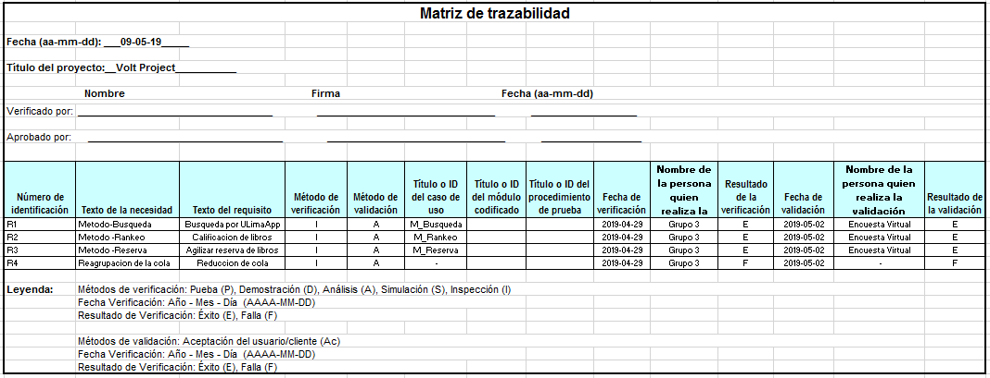

*6.2 Diagrama de Casos de Uso de Sistema*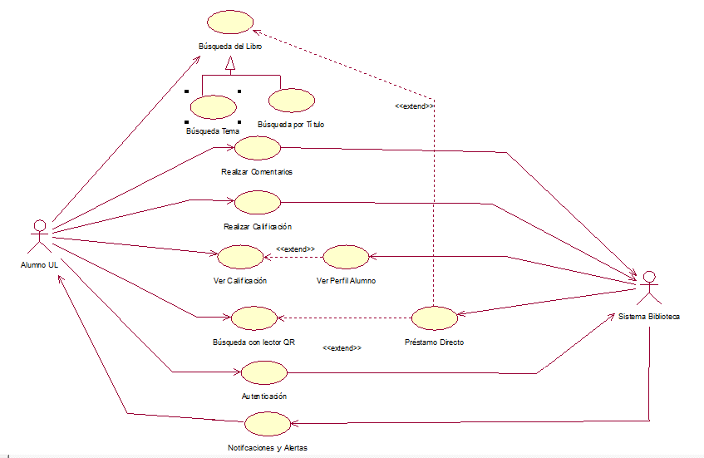

[**Figura 18.**](http://../UA70%20actualizacion/FORMATO_TRABAJO%20DE%20INV_UDABOL.docx#_Toc458701142) **Diagrama de casos de uso de sistema  
Fuente : Fuente Propia**

*6.3 Diagrama de Clases*

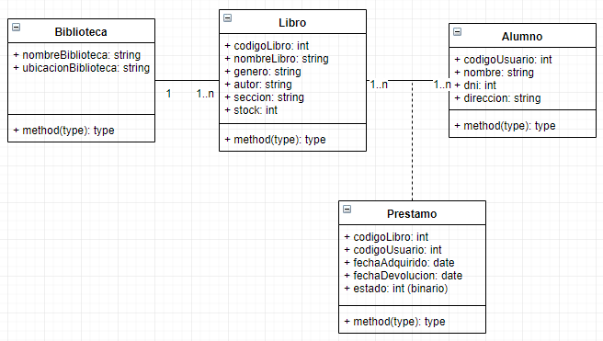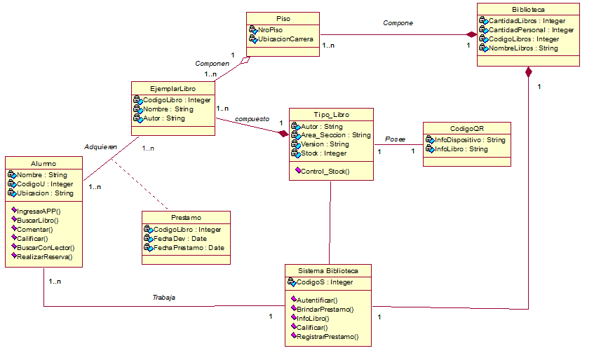

[**Figura 19.**](http://../UA70%20actualizacion/FORMATO_TRABAJO%20DE%20INV_UDABOL.docx#_Toc458701142) **Diagrama de clases  
Fuente : Fuente Propia**

*6.4 Realización de Casos de Uso*

*6.4.1 Búsqueda de libro*

*6.4.1.1 Especificación de Caso de Uso de Sistema*

|  |  |
| --- | --- |
| Especificación de caso de uso | ECUS001 |
| Nombre del caso de uso | Búsqueda de libro |
| Descripción | Es una funcionalidad que retorna el libro deseado y puede ser buscado por tema o el título del libro específico |
| Flujo de eventos | 1. El CUS empieza cuando el alumno desea solicitar un libro  2. El alumno ingresa su código y contraseña en la aplicación Ulima  3. El sistema realiza la autenticación de los datos ingresados  4. El alumno emplea el lector QR de su dispositivo móvil  5. El alumno realiza la búsqueda por tema y título del libro  6. El sistema provee información sobre la disponibilidad del libro  7. El sistema realiza el préstamo directo del libro. |
| Flujo alternativos | no hay flujos alternativos. |
| Precondiciones | Debe estar logueado al app ulima. |
| Poscondiciones | Debe tener autorización para poder extraer el libro deseado. |
| Puntos de Extensión | Tiene como extensión la funcionalidad del préstamo directo. |

**Tabla 41. Especificación de Caso de Uso de Sistema de ECUS001**

*6.4.1.2 Diagrama de Clases*

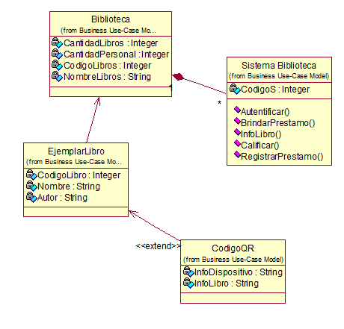

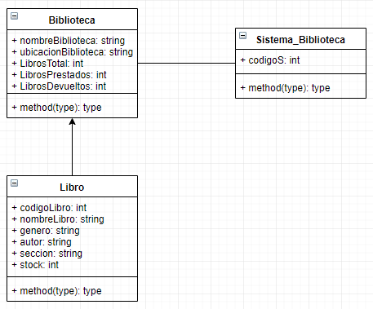

[**Figura 20.**](http://../UA70%20actualizacion/FORMATO_TRABAJO%20DE%20INV_UDABOL.docx#_Toc458701142) **Diagrama de clases - Proceso de búsqueda  
Fuente : Fuente Propia**

*6.4.1.3 Diagrama de Secuencia*

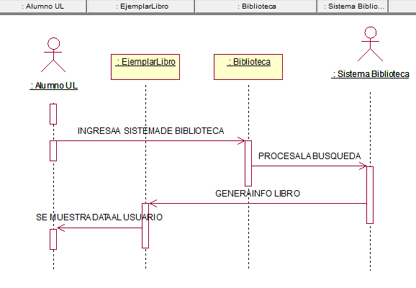

[**Figura 21.**](http://../UA70%20actualizacion/FORMATO_TRABAJO%20DE%20INV_UDABOL.docx#_Toc458701142) **Diagrama de secuencia - Proceso de búsqueda  
Fuente : Fuente Propia**

*6.4.1.4 Prototipo del Caso de Uso de Sistema*

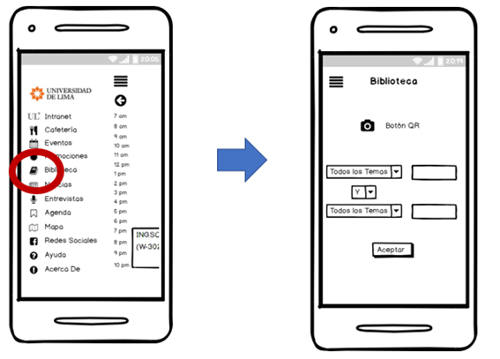

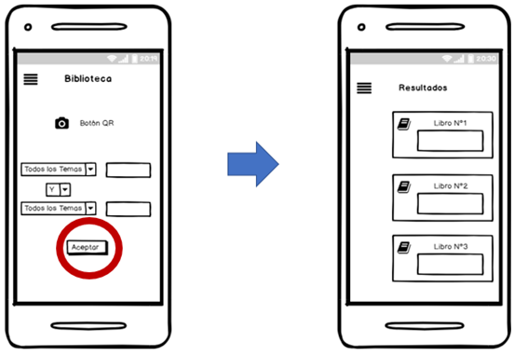

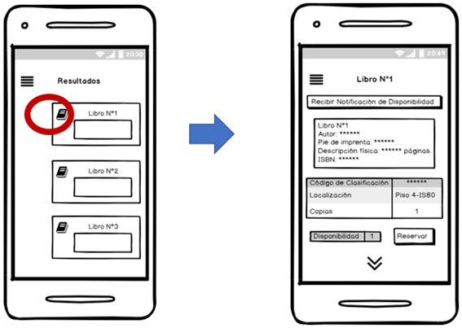

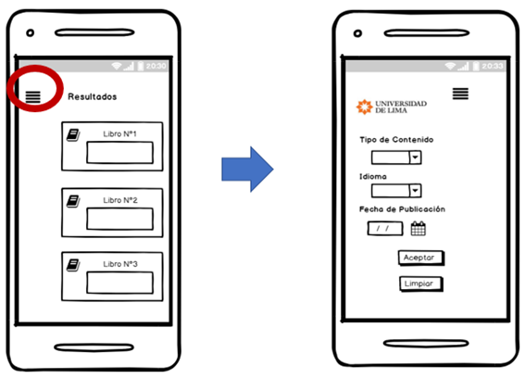

[**Figura 22.**](http://../UA70%20actualizacion/FORMATO_TRABAJO%20DE%20INV_UDABOL.docx#_Toc458701142) **Mockup proceso de búsqueda  
Fuente : Fuente Propia**

*6.4.2 Realizar calificación*

*6.4.2.1 Especificación de Caso de Uso de Sistema*

|  |  |
| --- | --- |
| Especificación de caso de uso | ECUS003 |
| Nombre del caso de uso | Realizar calificación |
| Descripción | La funcionalidad que te permite además realizar una calificación de acuerdo a tu criterio después de haber utilizado un libro en específico. |
| Flujo de eventos | 1. Empieza cuando el alumno termina de utilizar el libro solicitado.  2. Entrar al app Ulima para realizar la calificación según su criterio.  3. La calificación se registra en el Sistema Biblioteca. |
| Flujo alternativos | no hay flujos alternativos. |
| Precondiciones | Debe estar logueado y además haber devuelto el libro solicitado. |
| Poscondiciones | Registro de la calificación al Sistema Biblioteca |
| Puntos de Extensión | no requieren puntos de extensión |

**Tabla 42. Especificación de Caso de Uso de Sistema de ECUS003**

*6.4.2.2 Diagrama de Clase*

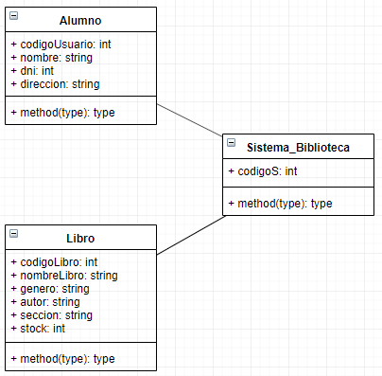

[**Figura 23.**](http://../UA70%20actualizacion/FORMATO_TRABAJO%20DE%20INV_UDABOL.docx#_Toc458701142) **Diagrama de clases - Proceso de calificación  
Fuente : Fuente Propia**

*6.4.2.3 Diagrama de Secuencia*

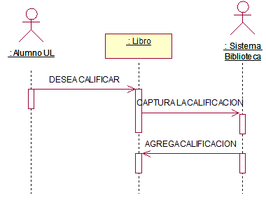

[**Figura 24.**](http://../UA70%20actualizacion/FORMATO_TRABAJO%20DE%20INV_UDABOL.docx#_Toc458701142) **Diagrama de secuencia - Proceso de calificación  
Fuente : Fuente Propia**

*6.4.2.4 Prototipo del Caso de Uso de Sistema*

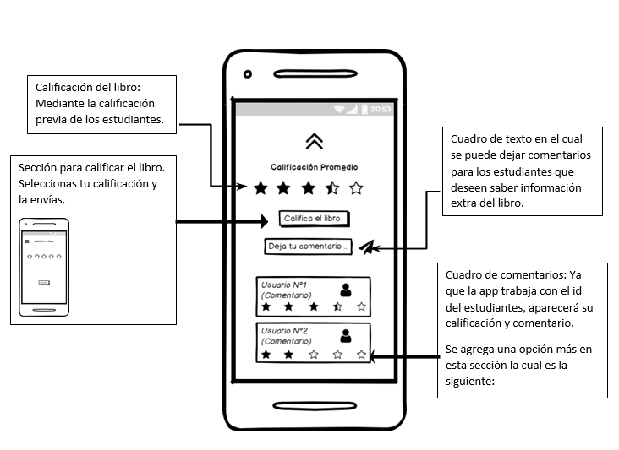

[**Figura 25.**](http://../UA70%20actualizacion/FORMATO_TRABAJO%20DE%20INV_UDABOL.docx#_Toc458701142) **Mockup proceso de calificación  
Fuente : Fuente Propia**

*6.4.3 Ver clasificación*

*6.4.3.1 Especificación de Caso de Uso de Sistema*

|  |  |
| --- | --- |
| Especificación de caso de uso | ECUS004 |
| Nombre del caso de uso | Ver calificacion |
| Descripción | La funcionalidad que te permite visualizar la calificación  realizada así como las calificaciones de otros usuarios. |
| Flujo de eventos | 1. Empieza cuando la calificación se registra en el sistema.  2. El sistema envía la calificación o calificaciones otorgadas |
| Flujo alternativos | El alumno puede realizar comentarios acordes a las calificaciones realizadas. |
| Precondiciones | Debe estar logueado. |
| Poscondiciones | Información sobre la calificación otorgada o sobre otras calificaciones. |

**Tabla 43. Especificación de Caso de Uso de Sistema de ECUS004**

*6.4.3.2 Diagrama de Clases*



[**Figura 26.**](http://../UA70%20actualizacion/FORMATO_TRABAJO%20DE%20INV_UDABOL.docx#_Toc458701142) **Diagrama de clases - Proceso de visualización de calificaciones  
Fuente : Fuente Propia**

*6.4.3.3 Diagrama de Secuencia*

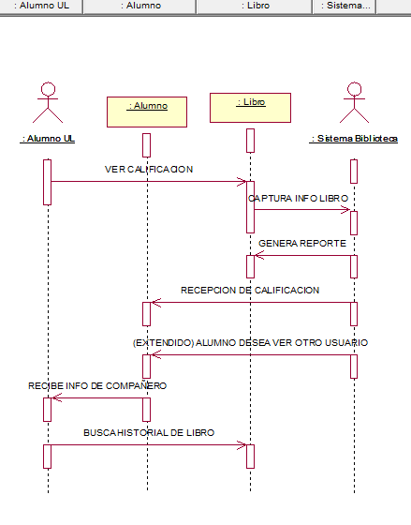

[**Figura 27.**](http://../UA70%20actualizacion/FORMATO_TRABAJO%20DE%20INV_UDABOL.docx#_Toc458701142) **Diagrama de secuencia - Proceso de visualización de calificaciones  
Fuente : Fuente Propia**

*6.4.3.4 Prototipo del Caso de Uso de Sistema*

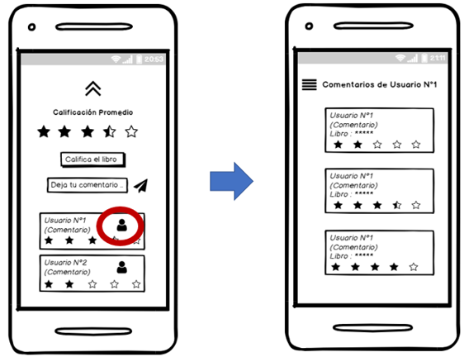

[**Figura 28.**](http://../UA70%20actualizacion/FORMATO_TRABAJO%20DE%20INV_UDABOL.docx#_Toc458701142) **Mockup proceso de visualización de calificaciones  
Fuente : Fuente Propia**

*6.4.4 Búsqueda con lector QR*

*6.4.4.1 Especificación de Caso de Uso de Sistema*

|  |  |
| --- | --- |
| Especificación de caso de uso | ECUS005 |
| Nombre del caso de uso | Búsqueda con lector QR |
| Descripción | La funcionalidad que permite utilizar el lector QR de un  dispositivo móvil |
| Flujo de eventos | 1. Empieza cuando el alumno ingresa a la aplicación  2. El alumno solicita la búsqueda de un libro  3. El alumno utiliza la funcionalidad de la aplicación que emplea el lector QR del dispositivo |
| Flujo alternativos | no hay flujos alternativos |
| Precondiciones | Debe contar con un dispositivo móvil con tal función |
| Poscondiciones | Búsqueda realizada |
| Puntos de Extensión | Tiene como extend la funcionalidad del préstamo directo |

**Tabla 44. Especificación de Caso de Uso de Sistema de ECUS005**

*6.4.4.2 Diagrama de Clases*

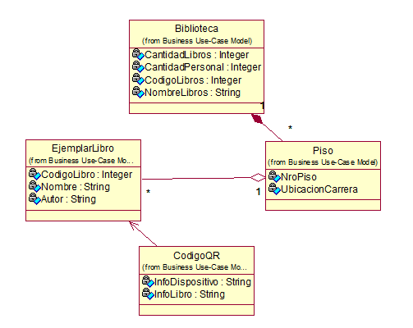

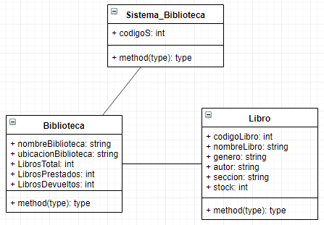

[**Figura 29.**](http://../UA70%20actualizacion/FORMATO_TRABAJO%20DE%20INV_UDABOL.docx#_Toc458701142) **Diagrama de clases - Proceso de búsqueda de libro  
Fuente : Fuente Propia**

*6.4.4.3 Diagrama de Secuencia*

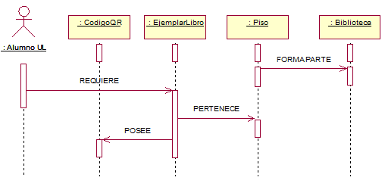

[**Figura 30.**](http://../UA70%20actualizacion/FORMATO_TRABAJO%20DE%20INV_UDABOL.docx#_Toc458701142) **Diagrama de secuencia - Proceso de búsqueda con lector QR  
Fuente : Fuente Propia**

*6.4.4.4 Prototipo del Caso de Uso de Sistema*

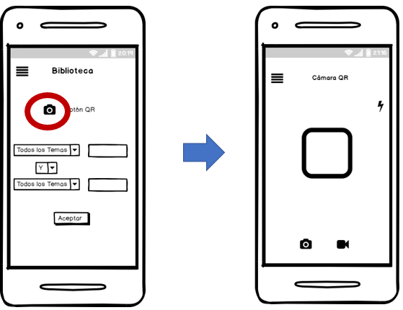

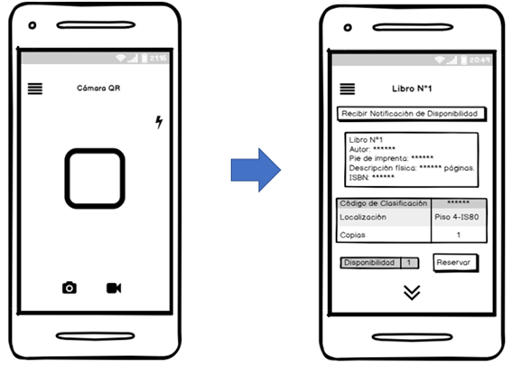

[**Figura 31.**](http://../UA70%20actualizacion/FORMATO_TRABAJO%20DE%20INV_UDABOL.docx#_Toc458701142) **Mockup proceso de búsqueda con lector QR  
Fuente : Fuente Propia**

*6.4.5 Autenticación*

*6.4.5.1 Especificación de Caso de Uso de Sistema*

|  |  |
| --- | --- |
| Especificación de caso de uso | ECUS006 |
| Nombre del caso de uso | Autenticación |
| Descripción | La funcionalidad que posibilita la correcta identificación  del alumno por el sistema de la biblioteca |
| Flujo de eventos | 1. Empieza cuando el alumno ingresa su código y contraseña proporcionada por la Ulima  2. El sistema acepta o deniega el acceso dado el ingreso de los datos |
| Flujo alternativos | no hay flujos alternativos |
| Precondiciones | El alumno debe tener el conocimiento correcto de su código y contraseña |
| Poscondiciones | Correcta identificación e ingreso a la aplicación |
| Puntos de Extensión | No requiere puntos de extensión |

**Tabla 45. Especificación de Caso de Uso de Sistema de ECUS006**

*6.4.5.2 Diagrama de Clases*

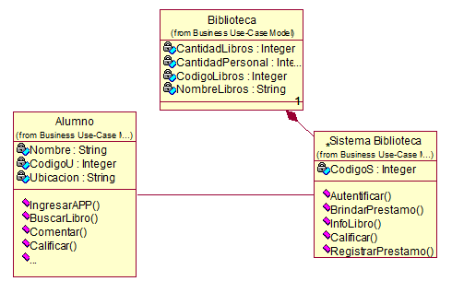

[**Figura 32.**](http://../UA70%20actualizacion/FORMATO_TRABAJO%20DE%20INV_UDABOL.docx#_Toc458701142) **Diagrama de clases - Proceso de autenticación  
Fuente : Fuente Propia**

*6.4.5.3 Diagrama de Secuencia*

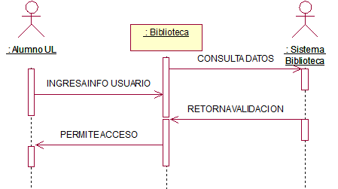

[**Figura 33.**](http://../UA70%20actualizacion/FORMATO_TRABAJO%20DE%20INV_UDABOL.docx#_Toc458701142) **Diagrama de secuencia - Proceso de autenticación  
Fuente : Fuente Propia**

*6.4.5.4 Prototipo del Caso de Uso de Sistema*

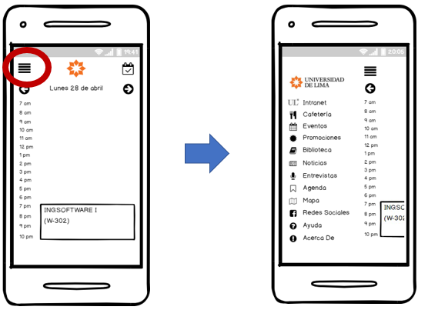

[**Figura 34.**](http://../UA70%20actualizacion/FORMATO_TRABAJO%20DE%20INV_UDABOL.docx#_Toc458701142) **Mockup proceso de autenticación  
Fuente : Fuente Propia**

*6.4.6 Realizar comentarios*

*6.4.6.1 Especificación de Caso de Uso de Sistema*

|  |  |
| --- | --- |
| Especificación de caso de uso | ECUS002 |
| Nombre del caso de uso | Realizar comentarios |
| Descripción | Una funcionalidad que permite al alumno poder realizar comentarios según su criterio en el app ulima de un libro en específico. |
| Flujo de eventos | 1. Empieza cuando el alumno terminó de utilizar el libro buscado.  2. Entrar al app ulima y poder realizar su comentario según su apreciación.  3. El comentario se registra en el Sistema Biblioteca. |
| Flujo alternativos | no hay flujos alternativos. |
| Precondiciones | Debe estar logueado y además debe haber devuelto el libro solicitado. |
| Poscondiciones | El registro del comentario al Sistema Biblioteca. |
| Puntos de Extensión | no requieren puntos de extensión. |

**Tabla 46. Especificación de Caso de Uso de Sistema de ECUS002**

*6.4.6.2 Diagrama de Clases*

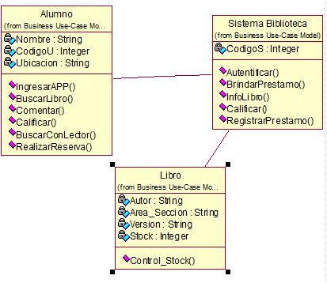

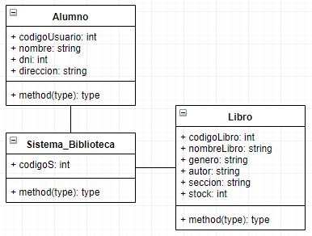

[**Figura 35.**](http://../UA70%20actualizacion/FORMATO_TRABAJO%20DE%20INV_UDABOL.docx#_Toc458701142) **Diagrama de clases - Proceso de escribir reseñas  
Fuente : Fuente Propia**

*6.4.6.3 Diagrama de Secuencia*

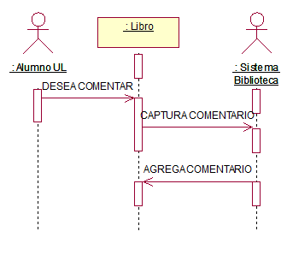

[**Figura 36.**](http://../UA70%20actualizacion/FORMATO_TRABAJO%20DE%20INV_UDABOL.docx#_Toc458701142) **Diagrama de clases - Proceso de escribir reseñas  
Fuente : Fuente Propia**

*6.4.6.4 Prototipo del Caso de Uso de Sistema*

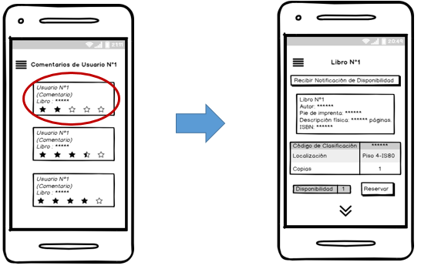

[**Figura 37.**](http://../UA70%20actualizacion/FORMATO_TRABAJO%20DE%20INV_UDABOL.docx#_Toc458701142) **Mockup proceso de escribir reseñas  
Fuente : Fuente Propia**

*6.4.7 Notificaciones y alertas*

*6.4.7.1 Especificación de Caso de Uso de Sistema*

|  |  |
| --- | --- |
| Especificación de caso de uso | ECUS007 |
| Nombre del caso de uso | Notificaciones y alertas |
| Descripción | La funcionalidad que permite el conocimiento de la  disponibilidad de un libro mediante un aviso dado  por el sistema de la biblioteca |
| Flujo de eventos | 1. Empieza cuando el alumno solicita un libro  2. El sistema responde brindando la debida información  sobre el stock disponible |
| Flujo alternativos | no hay flujos alternativos |
| Precondiciones | Estar logueado a la aplicación |
| Poscondiciones | Conocer la disponibilidad de un libro |
| Puntos de Extensión | No requiere puntos de extensión |

**Tabla 47. Especificación de Caso de Uso de Sistema de ECUS007**

*6.4.7.2 Diagrama de Clases*

* 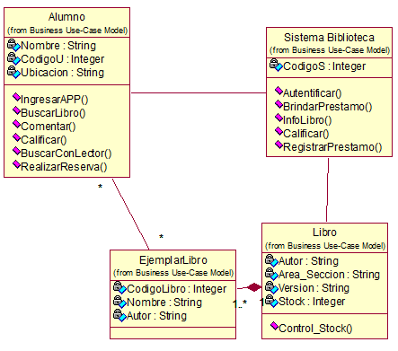
* 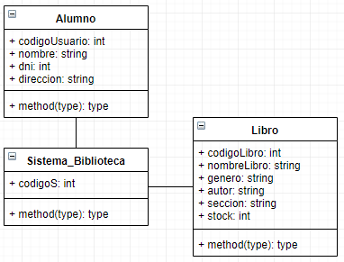

[**Figura 38.**](http://../UA70%20actualizacion/FORMATO_TRABAJO%20DE%20INV_UDABOL.docx#_Toc458701142) **Diagrama de clases - Proceso de recibir notificaciones  
Fuente : Fuente Propia**

*6.4.7.3 Diagrama de Secuencia*

* 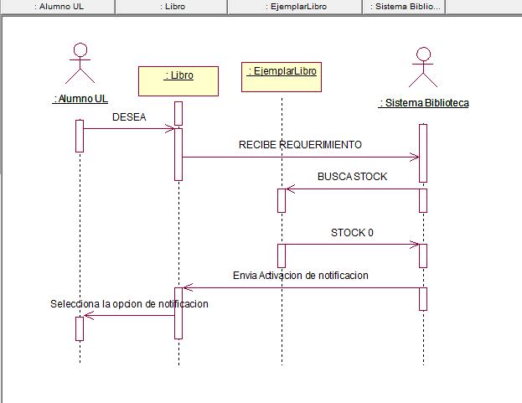

[**Figura 39.**](http://../UA70%20actualizacion/FORMATO_TRABAJO%20DE%20INV_UDABOL.docx#_Toc458701142) **Diagrama de secuencia- Proceso de recibir notificaciones  
Fuente : Fuente Propia**

*6.4.7.4 Prototipo del Caso de Uso de Sistema*



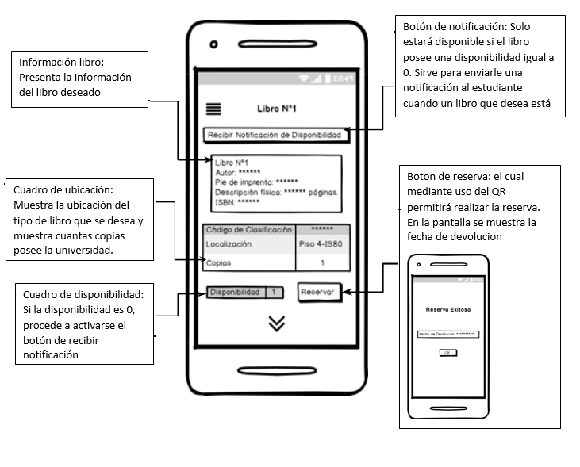

[**Figura 40.**](http://../UA70%20actualizacion/FORMATO_TRABAJO%20DE%20INV_UDABOL.docx#_Toc458701142) **Mockup proceso de recibir notificaciones  
Fuente : Fuente Propia**

1. **Estimación del Proyecto**
   1. **Cálculo de los Puntos de Caso de uso Ajustados**

Gracias a la correcta ejecución de nuestro Modelo de Caso de Uso se procederá a completar el cálculo de Puntos de Caso de uso o de uso Ajustado

# 

# Tabla 48. Cálculo de los Puntos de Caso de Uso Ajustados

* 1. **Cálculo del Factor de Productividad**

# Se procedió a completar los siguientes cuadros para obtener el Factor de Complejidad Técnica y el Factor de Complejidad Ambiental, estos fueron correctamente completados al analizar nuestro proyecto de una manera detallada.

## 

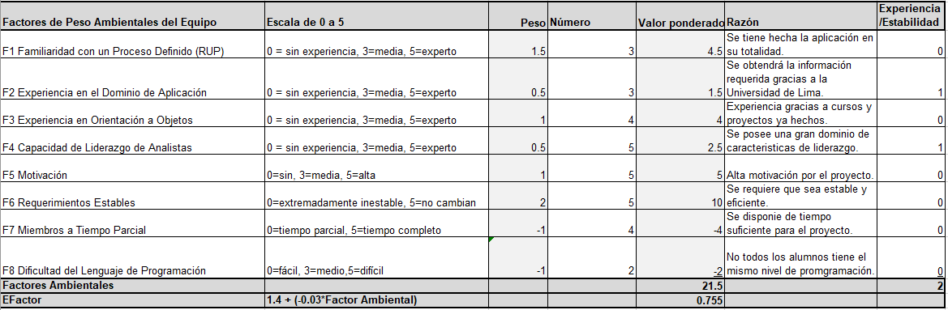

# Tabla 49. Cálculo del Factor de Productividad

* 1. **Cálculo de la distribución del tiempo de Desarrollo del proyecto**

Gracias a un correcto análisis desarrollo en los anteriores puntos, se podrá obtener el resultado de la estimación de las horas personas que serán empleadas para el desarrollo de nuestro proyecto.

## 

|  |  |  |  |  |  |
| --- | --- | --- | --- | --- | --- |
| Puntos de Casos de Uso Ajustados |  |  |  | 21,6081 |  |
| Horas Persona por Punto de Caso de Uso |  |  |  | 20 |  |
| Horas Persona Estimación Inicial |  |  |  | 432,162 |  |
| Factor de Ajuste de Contingencia |  |  |  | 100% | **Entre 0-100% |
| Horas Persona Estimadas en el Proyecto |  |  |  | 864,324 |  |
| Meses Persona Estimados en el Proyecto |  |  |  | 5,840027027 |  |
| Tiempo Estimado Aplicando COCOMO Modo Orgánico |  |  |  | 4,888522904 | Meses |
| Tamaño promedio del equipo (Tiempo Completo) |  |  |  | 1,194640414 |  |

# Tabla 50. Cálculo de la Distribución del Tiempo de Desarrollo del Proyecto

* 1. **Cálculo del costo de Desarrollo del Proyecto**

Al obtener los resultados anteriores, se procederá a dividir en actividades de Programación, Análisis, Diseño, Pruebas, y Sobrecarga (Otras actividades). Cada uno de estos tendrá un porcentaje establecido, en este caso, 40%,10% 20% , 15% y 15% correspondientemente. Para poder calcular un costo estimado se establecerá el precio de Horas Hombre de 5.5. Finalmente, se tendrá el costo final del proyecto de 6000 aproximadamente.

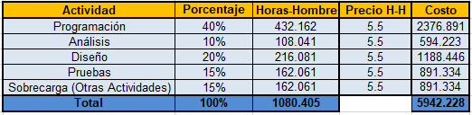

# Tabla 51. Cálculo de Costo de Desarrollo del Proyecto

1. ANEXOS

Los anexos son presentados en archivos aparte debido a la estética del documento.

Anexo 1 product backlog y sprint backlog

|  |  |  |  |  |
| --- | --- | --- | --- | --- |
| **item** | **historias** | **Estimación** | **Prioridad** | **Sprint** |
| 15 | Un usuario no autenticado puede crearse una cuenta | 1 | 1 | 1 |
| 1 | El usuario no autenticado puede loguearse | 1 | 2 | 1 |
| 3 | el usuario autenticado al seleccionar un libro, podrá visualizar la información referente al libro, también podrá agregar el libro a su lista por leer o a la cesta de préstamos | 4 | 3 | 1 |
| 2 | el usuario autenticado puede realizar busqueda de libros basada en temas, título, etc | 1 | 4 | 1 |
| 5 | al finalizar la verificación del préstamo, se grabaran los libros prestados en el historial de préstamos | 3 | 5 | 2 |
| 6 | el usuario puede revisar el historial de préstamos, libros por leer y la cesta de préstamo | 1 | 6 | 2 |
| 7 | el usuario recibe una notificación de nuevos libros que tengan semejanzas con los libros en su historial de préstamos, lista por leer y cesta de préstamo | 3 | 7 | 2 |
| 13 | el usuario puede escanear el código de un libro para visualizar la información referente del libro | 6 | 8 | 3 |
| 8 | el usuario podrá visualizar la fecha estimada de devolución de un libro | 2 | 9 | 3 |
| 9 | un dia antes del fin del periodo de préstamos de un(os) libro(s), el usuario recibirá una alerta del fin del periodo de préstamo, de no devolver el libro el usuario la alerta continuará | 1 | 10 | 3 |
| 14 | El usuario recibirá sugerencias de libros basadas en sus gustos | 9 | 11 | 4 |
| 10 | el usuario puede realizar búsquedas avanzadas según características, stock | 2 | 12 | 4 |
| 11 | el usuario visualizará la dirección de la ubicación de los libros | 2 | 13 | 5 |
| 12 | el usuario puede visualizar/realizar comentarios y calificaciones del libro seleccionado realizados por otros usuarios | 3 | 14 | 5 |
| 4 | el usuario puede guardar una cantidad ilimitada de libros como favoritos | 2 | 15 | 5 |

Anexo 2: Diagrama de Clases



Anexo 3: interfaces

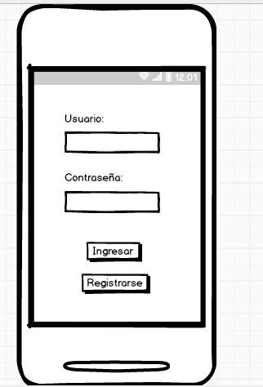

**Pantalla de Login**

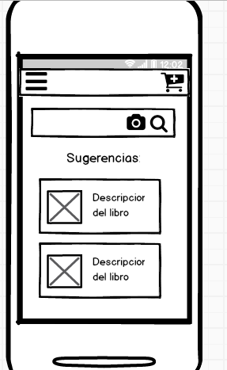

**Pantalla Home**

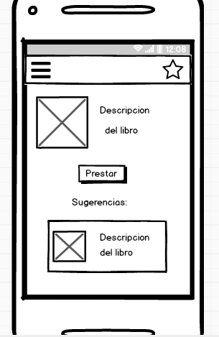

**Selección de un libro**

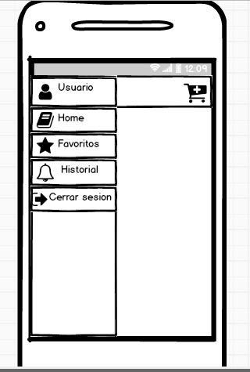

**Barra de menú**

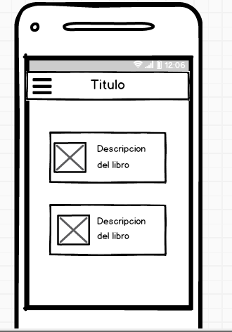

**Sección de Favoritos, Historial de préstamos o Cesta de Préstamos**

1. BIBLIOGRAFÍA

1.Maribel Riaza. (2014). Innovación en bibliotecas. Barcelona: Uoc.

2.Marta Abarca, David Pons, Francisco Rubio, Raquel Vallés. (2011). QR codes in use: the experience at the UPV Library. 2019, de Universidad Politécnica de Valencia Sitio web: <http://eprints.rclis.org/18047/1/QR%20codes%20in%20use.pdf>

3.Leo Lo, Jason Coleman, Danielle Theiss. (16/07/2013). Putting QR codes to test. New Library World, 114, 459-475. 2019, De ProQuest Base de datos.

4.Rosenberg, D., & Stephens, M. (2007). *Use Case Driven Object Modeling with UML: Theory and Practice*. Berkeley, CA: Doug Rosenberg and Matt Stephens

5.Cockburn, A. (2016). *Writing effective use cases*.

# ANEXOS



Anexo 1: Diagrama de Clases